Proyecto

**INTEGRANTES**

* Castillo Hernández Aldo Joel
* Gutiérrez Gómez Yohan Leonardo
* Meza Vargas Brandon David
* Rangel Lozada Kevin Sebastián
* Salazar Martinez Erick Eduardo
* Zárate Montalvo Mayte Fernanda

**GRUPO:**

4CM12

Gestión Empresarial

**ÍNDICE**

**Inicio de actividades de la empresa** 6

**Autorización de uso de denominación o razón social** 6

**Dependencia** 6

**Costo** 6

**Tiempo de respuesta** 6

**Vigencia** 6

**Requisitos** 6

**Formato** 6

**Solicitud para el folio mercantil electrónico** 7

**Dependencia** 7

**Costo** 7

**Tiempo de respuesta** 7

**Vigencia** 7

**Requisitos** 7

**Formatos** 7

**Acta constitutiva** 7

**Dependencia** 7

**Costo** 7

**Tiempo de respuesta** 7

**Vigencia** 7

**Requisitos** 7

**Formatos** 8

**Acta Constitutiva**  **de la Comisión de Seguridad e Higiene** 11

**Dependencia** 11

**Costo** 11

**Tiempo de respuesta** 11

**Vigencia** 11

**Requisitos** 11

**Formato** 12

**Inscripción al Registro Federal de Contribuyentes (RFC y e. Firma)** 13

**Dependencia** 13

**Costo** 13

**Tiempo de respuesta** 13

**Vigencia** 13

**Requisitos** 13

**Formatos:** 14

**Registro de marca** 15

**Dependencia** 15

**Costo** 15

**Tiempo de respuesta** 15

**Vigencia** 15

**Requisitos** 15

**Formatos** 15

**Registro patronal ante el IMSS** 27

**Dependencia** 27

**Costo** 27

**Tiempo de respuesta** 27

**Vigencia** 27

**Formatos** 27

**Requisitos** 35

**Apertura de cuenta bancaria para persona moral** 36

**Dependencia** 36

**Costo** 36

**Vigencia** 36

**Requisitos** 36

**Formatos** 36

**Aviso de apertura de establecimientos mercantiles, empresas o negocios** 37

**Dependencia** 37

**Costo** 37

**Tiempo de respuesta** 37

**Vigencia** 37

**Requisitos** 37

**Formatos** 37

**Licencia de uso de suelo** 38

**Dependencia** 38

**Costo** 38

**Tiempo de respuesta** 38

**Vigencia** 38

**Requisitos** 38

**Formatos** 38

**Resumen ejecutivo** 41

**Definición del negocio** 42

Datos básicos del negocio 42

Descripción del negocio 42

Características diferenciadoras 42

Ventajas competitivas 42

Mercado objetivo 42

Visión y misión 43

Oportunidad del negocio 43

Objetivos del negocio 43

Estrategias del negocio 44

**Estudio de mercado** 44

Análisis de la industria 44

Definición y análisis del mercado objetivo 45

Análisis de la competencia 47

Análisis y pronóstico de la demanda 50

Oferta y proyección 52

Siendo la proyección la siguiente: 53

Análisis del precio 53

Análisis de la comercialización 54

Análisis del mercado proveedor 56

**Estudio técnico** 57

Requerimientos físicos 57

Proceso del negocio 57

Local del negocio 65

**Organización del negocio** 68

Estructura jurídica 68

Estructura orgánica 75

Cargos, funciones y requerimientos del personal 75

Gastos del personal 83

Sistemas de información 83

Perfil del equipo ejecutivo 85

**Presupuesto de inversión** 87

Inversión Fija 87

Inversión Diferida 89

Capital de trabajo 90

**Presupuesto de Egresos** 91

Costos de producción 91

Gastos de Administración 91

Gastos de Ventas 92

Gastos Financieros 92

**Presupuesto de ingresos** 92

Volumen de Producción 93

Volumen de Ventas 94

**Estados Financieros Proforma** 94

Balance general de apertura 94

Balance general proforma 95

Estado de resultados proforma 96

**Análisis de estados financieros** 96

Determinación de los flujos netos de efectivo 96

Determinación de la tasa mínima de aceptación del proyecto 97

**Métodos Financieros para la evaluación del Proyecto** 98

Recuperación de la inversión 98

**Métodos Contables** 98

Métodos que consideran el valor del dinero en el tiempo 98

Indicadores financieros 98

Punto de equilibrio 99

**Indicadores económicos** 99

TIR 99

VPN 100

Costo-Beneficio 100

Periodo de Recuperación 101

**Indicadores Sociales** 101

Generación de Empleos **¡Error! Marcador no definido.**

Costo por empleo generado 101

Valor Agregado **¡Error! Marcador no definido.**

Impacto Ecológico 103

Legislación y normatividad ambiental 103

Uso de energía, agua, aire y suelo y generación y disposición de residuos 103

# **Inicio de actividades de la empresa**

A continuación, se presentan los documentos y permisos que requerimos para iniciar las actividades de nuestra empresa

## **Autorización de uso de denominación o razón social**

El paso número uno para iniciar actividades es buscar estar autorizado para usar el nombre de la persona moral con el que tu empresa se identificará legalmente y evitar la duplicidad de razón social entre varias empresas. Es el nombre legal con el que nuestra empresa realizara todos los trámites administrativos como pagar el ISR, contratar personal, registrar marcas.

### **Dependencia**

Secretaría de Economía

### **Costo**

Trámite gratuito

### **Tiempo de respuesta**

2 días hábiles

### **Vigencia**

180 días naturales de vigencia

### **Requisitos**

* Contar con nuestra e. Firma como persona física

### **Formato**

No se presenta algún formato

## **Solicitud para el folio mercantil electrónico**

Es el número progresivo asignado automáticamente por el sistema, que identifica a una sociedad mercantil o comerciante, dicho número se genera cuando se inscribe por primera vez alguno de los actos considerados constitutivos.

### **Dependencia**

Instituto Registral y Catastral del Estado de Puebla

### **Costo**

Solicitud para el folio mercantil electrónico: $320.00 pesos mexicanos.

### **Tiempo de respuesta**

En un plazo de 2 días hábiles.

### **Vigencia**

Indefinido, no aplica.

### **Requisitos**

* Escrito libre de solicitud: Dirigida al titular de la oficina registral, mediante la cual la persona interesada, realiza la petición de expedición de certificado de libertad o existencia de gravámenes, o bien, historial, en la que se especifique el número de folio mercantil electrónico.
* Identificación oficial con fotografía del solicitante: Documento que acredita la identidad de una persona.
* Comprobante de pago del trámite: Documento que certifica el pago efectuado.

### **Formatos**

No se presenta ningún formato.

## **Acta constitutiva**

El acta constitutiva o contrato social es el documento obligatorio que da constancia y legalidad a la constitución de una sociedad al momento de crear una empresa.

### **Dependencia**

Registro Público de la Propiedad y de Comercio

### **Costo**

Elaboración del acta constitutiva: $15,000 - $20,000 pesos mexicanos.

Inscripción a la RPPC: $2,000 pesos mexicanos.

### **Tiempo de respuesta**

En un plazo no mayor a 60 días hábiles.

### **Vigencia**

Tiempo indefinido o hasta por 99 años.

### **Requisitos**

Para que un acta constitutiva tenga carácter legal deberá cumplir una serie de requisitos, los cuales pueden variar de acuerdo con el tipo de sociedad constituida. Los requisitos mínimos que los socios deben consignar son:

* Nombre completo, domicilio y nacionalidad de cada una de las personas que conforman la sociedad.
* Objetivos y actividades que desarrollará la sociedad.
* Denominación y duración de la sociedad.
* Las aportaciones realizadas al capital social por cada uno de los socios.
* Designación de las personas que llevarán la firma fiscal y el nombramiento de los administradores.
* Las facultades brindadas a los administradores y la forma en que dirigirán la sociedad.
* En caso de disolución, las bases de su planteamiento. Si se trata de una sociedad mercantil tendrá que especificarse cómo se liquidará.

### **Formatos**

No existe un formato fijo, pero si debe de guiarse por lo siguiente.

## **Acta Constitutiva** **de la Comisión de Seguridad e Higiene**

Realizar y protocolizar el acta constitutiva de la comisión de seguridad e higiene se trata de uno de los primeros requisitos que hay que cumplir en una empresa. Este documento es el principal encargado de que esto pueda efectuarse en la compañía; y en él, se encontrarán cada uno de los aspectos fundamentales necesarios **para que se lleve a cabo el buen funcionamiento** de tales labores.

### **Dependencia**

Secretaría del Trabajo y Previsión Social

### **Costo**

Gratuito

### **Tiempo de respuesta**

No especificado

### **Vigencia**

Se hacen chequeos de manera recurrente

### **Requisitos**

No especificados

### **Formato**

## **Inscripción al Registro Federal de Contribuyentes (RFC y e. Firma)**

El registro es importante para poder formalizar y cumplir con lo requerido por la ley. Al estar dada de alta tu empresa ante el SAT, podrás emitir facturas, lo cual es requerido por muchos clientes.

Esto genera confianza y te dará las herramientas necesarias para seguir creciendo tu negocio.

Además, tener una empresa registrada en el SAT es un requisito indispensable en caso de solicitar algún [crédito Pyme](https://xepelin.com/credito/credito-pyme) para obtener liquidez para tu negocio.

### **Dependencia**

Secretaría de Administración Tributaria (SAT)

### **Costo**

$0 pesos mexicanos.

### **Tiempo de respuesta**

inmediata

### **Vigencia**

4 años

### **Requisitos**

Si se hace online ninguno, si se hace en oficinas del SAT:

* Acuse de preinscripción en el RFC, en caso de haber iniciado la solicitud a través del Portal del SAT.
* Documento constitutivo protocolizado (copia certificada).
* Comprobante de domicilio fiscal, cualquiera de los señalados en el inciso B) del apartado de definiciones del Catálogo de Servicios y Trámites (original).
* Poder notarial en caso de representación legal, que acredite la personalidad del representante legal (copia certificada), o carta poder firmada ante dos testigos y ratificadas las firmas ante las autoridades fiscales o ante fedatario público (original). Si fue otorgado en el extranjero deberá estar debidamente apostillado o legalizado y haber sido formalizado ante fedatario público mexicano y en su caso, contar con traducción al español realizada por perito autorizado.
* Identificación oficial vigente del representante legal, cualquiera de las señaladas en el inciso A) del apartado de definiciones del Catálogo de Servicios y Trámites (original).
* Personas morales diferentes del Título III de la Ley del Impuesto sobre la Renta, deberán contar con clave de RFC válido, de cada uno de los socios, accionistas o asociados dentro del acta constitutiva. En caso de que el RFC válida de los socios, accionistas o asociados no se encuentren dentro del acta constitutiva el representante legal debe presentar manifestación por escrito que contenga las claves de RFC correspondientes.
* En el caso de personas morales y asociaciones en participación residentes en México que cuenten con socios, accionistas o asociados residentes en el extranjero que no están obligados a solicitar su inscripción en el RFC, utilizarán el RFC genérico siguiente:
* Personas físicas: EXTF900101NI1
* Personas morales: EXT990101NI1

### **Formatos:**

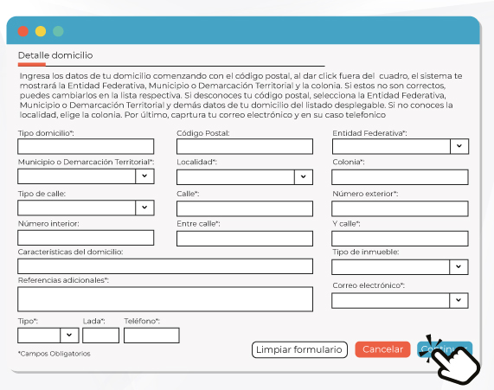

## **Registro de marca**

Este registro nos da el derecho de uso exclusivo en el territorio nacional por 10 años, ya que distingue nuestros productos o servicios de otros existentes en el mercado.

### **Dependencia**

Instituto Mexicano de la Propiedad Industrial

### **Costo**

El costo de este trámite es de ***$3,126.41 mxn***

### **Tiempo de respuesta**

6 meses de respuesta

### **Vigencia**

10 años de vigencia renovables por el mismo periodo de 10 años

# **Requisitos**

* Comprobante de pago del trámite
* Documento que acredita la personalidad del mandatario
* Hoja adicional complementaria “Datos Generales de las Personas”
* Hoja adicional complementaria al punto “Elementos no reservables”
* Hoja adicional complementaria al punto “Productos o servicios, en caso de Marca o Aviso Comercial/Giro Comercial preponderante”
* Legalización de los documentos anexos provenientes del extranjero, en su caso
* Reglas de uso, solo es caso de solicitud de Registro de Marca Colectiva
* Traducción de los documentos presentados en idioma distinto al español, en su caso
* Datos generales de los solicitantes
* Domicilio del solicitante
* Domicilio para oír y recibir notificaciones
* Datos del signo
* Ubicación del establecimiento
* Prioridad reclamada
* Número del registro general de poderes
* Hoja adicional complementaria al punto “Datos de los establecimientos”

### **Formatos**

* Solicitud de Protección de Signos Distintivos: Registro de Marca, Aviso Comercial o Publicación de Nombre Comercial

* Hoja adicional complementaria “Datos Generales de las Personas”

* Hoja adicional complementaria “Ubicación del establecimiento”

## **Registro patronal ante el IMSS**

El Registro Patronal es un número que asigna el Instituto Mexicano del Seguro Social ([IMSS](https://runahr.com/recursos/nomina/que-es-el-imss/)) a una empresa cuando ésta se da de alta ante la institución. Mediante este número se identifica individualmente a cada patrón y se verifica el cumplimiento de las obligaciones establecidas en la Ley del Seguro Social (LSS).

### **Dependencia**

Instituto Mexicano del Seguro Social (IMSS)

### **Costo**

No tiene costo

### **Tiempo de respuesta**

El registro patronal debe realizarse antes de iniciar las operaciones y puede tardar aproximadamente 2 semanas.

### **Vigencia**

No tiene vencimiento.

### **Formatos**

Aviso de Inscripción Patronal o de Modificación en su Registro (AFIL-01)

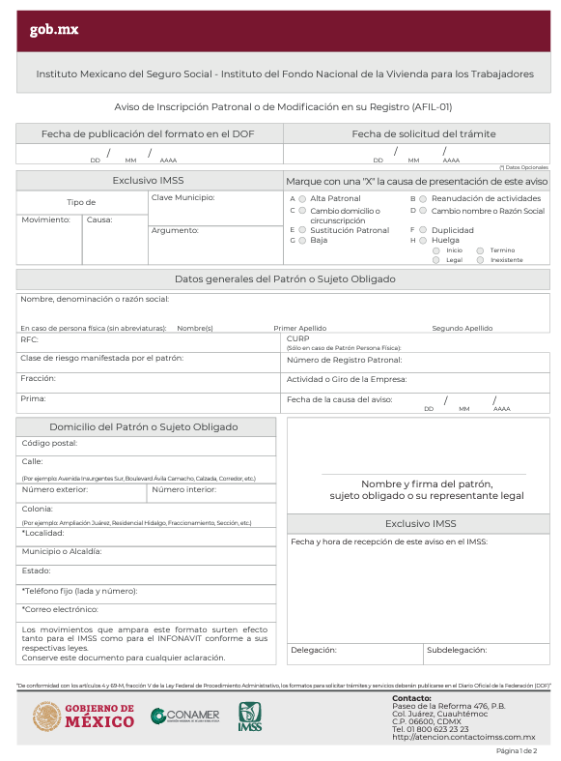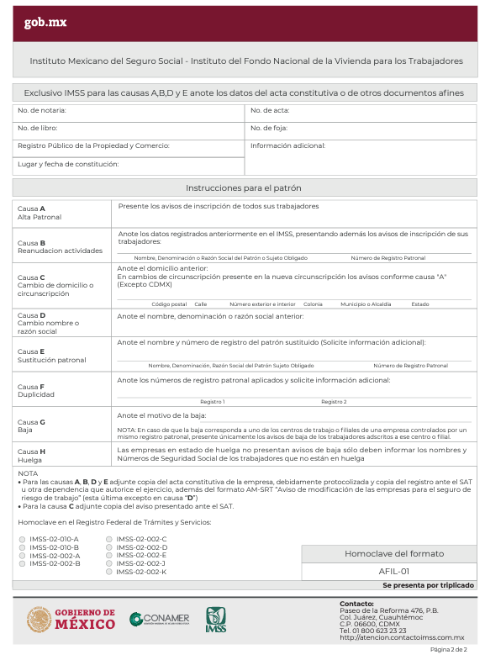

Aviso de Inscripción del Trabajador (AFIL-02)

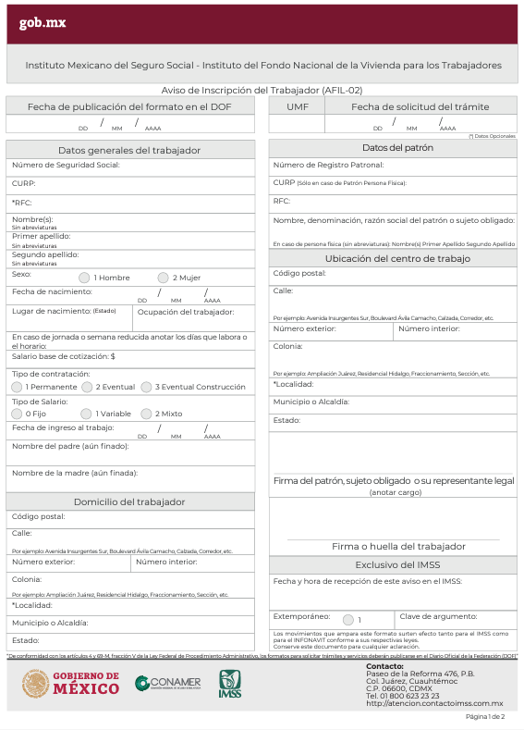

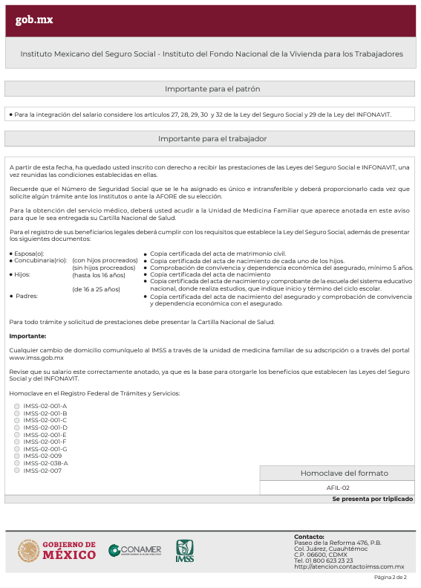

Aviso de Modificación de Salario del Trabajador (AFIL-03)

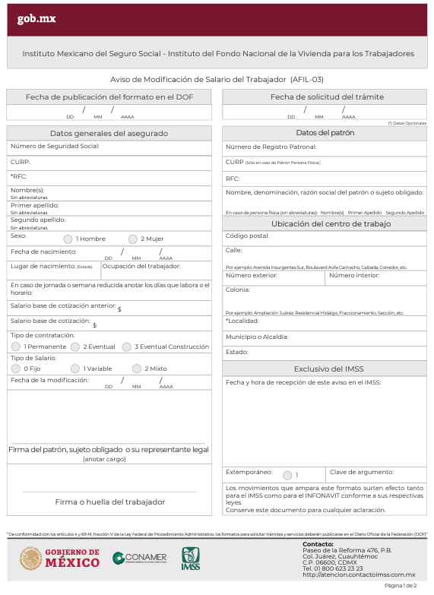

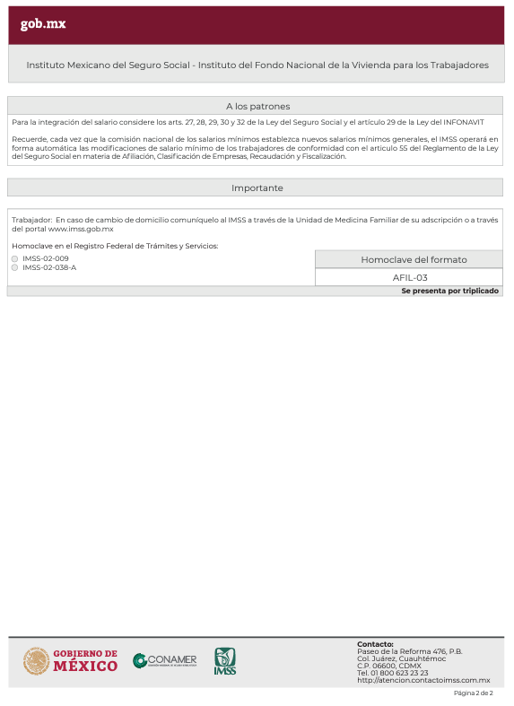

Aviso de Baja del Trabajador (AFIL-04)

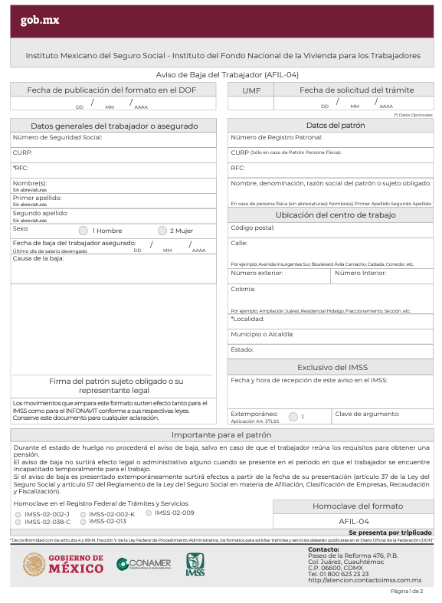

### **Requisitos**

1. Identificación oficial del representante legal y del apoderado (original y copia)
2. Acta constitutiva y poder notarial de la empresa (original y copia)
3. Comprobante de domicilio de la empresa (original y copia)
4. Registro Federal de Contribuyentes (RFC) de la empresa (original y copia)
5. Cédula de Identificación Fiscal (CIF) de la empresa (original y copia)
6. Lista de trabajadores que serán dados de alta ante el IMSS, con sus respectivos datos personales (nombre completo, fecha de nacimiento, Registro Federal de Contribuyentes y Clave Única de Registro de Población)
7. Pago de derechos ante el IMSS, en caso de que aplique.

## **Apertura de cuenta bancaria para persona moral**

Un paso crucial para que la empresa inicie operaciones es abrir una cuenta bancaria.

### **Dependencia**

El banco de tu elección

### **Costo**

Dependiendo del banco, de $0 a $10,000  
**Tiempo de respuesta**

10 días

### **Vigencia**

12 a 60 meses

### **Requisitos**

* Acta constitutiva con sello de inscripción en el Registro Público de Comercio; para Sociedad por Acciones Simplificada (SAS) deberás presentar el contrato social firmado por la Secretaría de Economía (SE).
* Poder de los representantes legales facultados para suscribir y emitir títulos de crédito con sello notarial.
* RFC (constancia de situación fiscal).
* Número de celular vigente.
* Credencial de elector vigente de los apoderados y firmantes autorizados a registrar.
* Constancia de la Firma Electrónica Avanzada (e. Firma, antes FIEL).
* Comprobante de domicilio fiscal y operativo del negocio.

Además de los requeridos por el banco.

### **Formatos**

No presentados

## **Aviso de apertura de establecimientos mercantiles, empresas o negocios**

Permite manifestar la apertura de un local fijo, semifijo, establecimiento, sucursal, almacén y en general cualquier lugar que se utilice para el desempeño de actividades, adicional al domicilio fiscal estatal registrado.

### **Dependencia**

Servicio de Administración Tributaria

### **Costo**

Trámite gratuito

### **Tiempo de respuesta**

1 día hábil

### **Vigencia**

Permanente

### **Requisitos**

No se requiere ningún documento, sin embargo, para ingresar es necesario contar con Contraseña o e. Firma y el Registro Federal de Contribuyentes

### **Formatos**

No se presenta ningún formato

## **Licencia de uso de suelo**

### **Dependencia**

Secretaria de Desarrollo Urbano y Obras Públicas

### **Costo**

Para superficie de uso habitacional

* Hasta 160 m2 $3207 mxn
* De 161 m2 hasta 500 m2 $5271.23 mxn
* De 501 hasta 1 hectárea $8150.18 mxn
* Para superficie que exceda de 1 hectárea $8150.18 mxn
* Por cada hectárea o fracción adicional $347.16 mxn

Para superficie destinada uso comercial, oficinas, servicios personales independiente y profesionales:

* De 0 hasta 50 m2 $1,458.94 mxn
* De 51 hasta 100 m2 $4,214.60 mxn
* De 101 hasta 500 m2 $7,348.79 mxn
* Para superficie que exceda de 500 m2 $9,552.89 mxn

### **Tiempo de respuesta**

15 días hábiles

### **Vigencia**

2 años de vigencia

### **Requisitos**

* INE
* Acta Constitutiva
* Carta Poder
* Plano castral actualizado y verificado en campo
* Escrituras del predio
* Plano arquitectónico
* Visto bueno ambiental

### **Formatos**

Formato de solicitud

# **Resumen ejecutivo**

La empresa Protective S. A. de C. V. es una empresa dedicada a la creación de gadgets de seguridad social, por tal motivo se toma en cuenta a la población en general para realizar diseños y herramientas que ayuden con la seguridad e integridad de cada uno de los clientes de Protective. En base a estudios realizados en la Ciudad de México, se decidió llevar a cabo el desarrollo de una aplicación que con ayuda de un gadget pueda ayudar a las personas que lo poseen mandar una alerta de S.O.S junto con la ubicación de esta persona. Ayudando a que sea una herramienta económica de acceso a todo el público y de materiales resistentes y duraderos.

Nuestro producto es la mejor opción frente a competidores que tratan de ofrecer el mismo objetivo, pero nuestro gadget diseñado en Protective se coloca como la principal y mejor opción de los clientes, por su diseño diminuto y difícil de encontrar, el precio que es uno de nuestros principales fuertes, ya que es barato a diferencia de nuestros competidores, también es ecologico y amigable con el medio ambiente, ya que su producción y materiales no generan contaminantes para el medio ambiente y es fácil de usar con una aplicación intuitiva para nuestros clientes.

Tenemos una visión clara con respecto al futuro de nuestra empresa, colocarnos como una de las principales empresas desarrolladoras y proveedoras de servicios para la seguridad del ciudadano, brindando una experiencia única y fácil para todos.

Con una misión acorde a nuestras expectativas el cual es brindar seguridad a todos nuestros clientes y tener a una sociedad menos preocupada por salvar su vida o bienes y más preocupada por pensar en el mañana y disfrutar su vida.

Contamos con una serie de objetivos que nos ayudaran a plantear nuestro producto y construir esto desde cero.

* Expandir nuestro alcance a nivel nacional, estableciendo alianzas con empresas de seguridad, en el segundo año de operación
* Expandir la gama de productos ofrecidos, mediante la incorporación de dispositivos inteligentes de seguridad para el hogar, en el tercer año de operación
* Reducir la inseguridad en al menos un 20% en la zona donde se implementan nuestros gadgets y aplicación móvil
* Aumentar la cantidad de delitos reportados en un 30%

Y ¿Cómo lograremos esto? Con ayuda de nuestro plan de negocio que se basa en la creación de descuentos, promociones por clientes de lealtad, mayoreo, realización de campañas de concientización, realizando también sorteos y sobre todo, cumpliendo con nuestra palabra que es la de brindar seguridad y que mejor plan de negocio que dar lo que se está prometiendo.

Nuestro producto está posicionado en lo más alto, ya que es muy completo con lo que se oferta, y cumple con las tres b, bueno, bonito y barato. Facilitando la adquisición de este y brindando los servicios a un mayor número de personas en la ciudad. Además de que es amigable con el medio ambiente, el cual no genera residuos en la fabricación de este o el uso del mismo. Con este producto podremos posicionarnos como una de las empresas lideres en la ciudad, brindando seguridad que es de lo que más se carece en este momento y el cual es uno de los principales puntos de interés de la población.

# **Definición del negocio**

## Datos básicos del negocio

El nombre de la empresa es Protective S. A. de C. V., una empresa dedicada a la creación de un gadget para la seguridad de la gente, las oficinas centrales se encuentran en la ciudad de México.

## Descripción del negocio

Protective es una empresa que ofrece un gadget tecnológico con una en forma de llavero junto con una aplicación móvil que permitirá al usuario salir de su casa sintiéndose mas seguro a partir de que el gadget emite una alerta cuando una persona se encuentre en una situación de peligro o algún riesgo, esta alerta se emite a las autoridades y a contactos de emergencia que el usuario registra en la aplicación.

## Características diferenciadoras

El origen de nuestro producto es una innovación, ya que existen productos similares, pero nosotros estamos ofreciendo algo extra, un valor agregado. Las características diferenciadoras que encontramos en relación con los precios, calidad, proceso de fabricación, etc. Frente a otros productos o servicios que son similares al nuestro en el mercado:

* El gadget es pequeño por lo que pasa desapercibido
* El usuario puede escoger donde colocarse el gadget
* Ofrece interfaz interactiva y de fácil acceso para cualquier persona que lo utilice
* Con la aplicación podemos obtener información y editar contactos de confianza

## Ventajas competitivas

Las principales ventajas competitivas que tenemos frente a otros productos similares son:

* Precio
* Tamaño
* Facilidad de uso
* Producto ecológico ya que no usa ni produce ningún tipo de contaminante para el ambiente

## Mercado objetivo

El mercado al cual va dirigido es principalmente a la población, que por la naturaleza de su trabajo o actividades cotidianas, tengan que Salir de casa con la inseguridad de sufrir un acto de violencia.

En una primera versión, el producto irá dirigido a la población de la Ciudad de México, ya que es una de las ciudades de todo México con más alto índice de casos de delincuencia en las calles.

## Visión y misión

**Visión**

En un plazo de 5 años buscamos ser lideres en el desarrollo de tecnología enfocada a proveer seguridad a las personas ofreciendo la mejor experiencia de usuario y mejorando la vida cotidiana de las personas.

**Misión**

Hacer sentir seguras a las personas que salgan a la calle, con un producto de calidad, asequible, con valor e innovador.

## Oportunidad del negocio

La delincuencia en México alcanzó la cifra récord en los primeros tres meses de 2019. La violencia no da tregua y se han registrado 8493 homicidios, 9.6% más que en el mismo periodo de 2018, de igual manera para el año en curso 2023 la delincuencia ha aumentado más del 4.8% según datos proporcionados por el Secretariado Ejecutivo del Sistema Nacional de Seguridad Pública.

En la actualidad hay muchas causas de inseguridad en México y los factores más influyentes, de carácter multidisciplinario, surgen de los siguientes:

* + Las fallas en el sistema educativo.
  + La mala política de seguridad.
  + Los malos elementos policiacos.
  + La desigualdad económica.
  + La delincuencia organizada.
  + El tráfico ilegal de armas y drogas.
  + La desintegración familiar.
  + Por la corrupción.

Dadas estas cifras, es necesario atender este problema ya que cada vez se está volviendo más común dentro de nuestro país. Con este proyecto se busca brindar cierto tipo de seguridad a la comunidad mexicana, indistinto de su género, en su día a día, para poder tomar medidas al instante y así tener la posibilidad de evitar más homicidios o secuestros principalmente, como dispositivo de localización inmediata y disuasión de un delito, en su caso.

## Objetivos del negocio

* Expandir nuestro alcance a nivel nacional, estableciendo alianzas con empresas de seguridad, en el segundo año de operación
* Expandir la gama de productos ofrecidos, mediante la incorporación de dispositivos inteligentes de seguridad para el hogar, en el tercer año de operación
* Reducir la inseguridad en al menos un 20% en la zona donde se implementan nuestros gadgets y aplicación móvil
* Aumentar la cantidad de delitos reportados en un 30%

## Estrategias del negocio

A continuación, se muestra un listado con las estrategias que planeamos para alcanzar los objetivos anteriores.

* Ofrecer descuentos o promociones atractivas para los primeros usuarios que descarguen la aplicación
* Realizar encuestas periódicas a los usuarios para obtener retroalimentación sobre la aplicación y el gadget
* Ofrecer un servicio al cliente excepcional, brindando soporte técnico y atención personalizada a los usuarios
* Realizar campañas de concientización sobre la importancia de la seguridad personal y el uso de gadgets en la zona
* Identificar empresas de seguridad a nivel nacional que puedan ser aliados estratégicos y ofrecerles nuestros productos y servicios
* Establecer acuerdos con empresas de envió para la distribución de nuestros productos y servicios a nivel nacional

# **Estudio de mercado**

## Análisis de la industria

La industria de gadgets de seguridad personal ha experimentado un crecimiento significativo en las últimas décadas debido al aumento de la conciencia sobre la seguridad personal y la disponibilidad de tecnologías innovadoras. Anteriormente, los dispositivos de seguridad personal se limitaban principalmente a productos básicos como silbatos, aerosoles de defensa personal y alarmas simples. Sin embargo, con los avances tecnológicos, han surgido gadgets más sofisticados que ofrecen funciones de monitoreo, seguimiento GPS, detección de movimiento y conectividad a través de dispositivos móviles.

La evolución de la industria de gadgets de seguridad personal ha estado impulsada por avances en áreas como la miniaturización de componentes, la conectividad inalámbrica, la inteligencia artificial y la internet de las cosas. Esto ha permitido la creación de dispositivos más compactos, eficientes y con capacidades avanzadas de detección y respuesta ante situaciones de riesgo. Con el aumento de la preocupación por la seguridad personal, se ha observado un crecimiento constante en la demanda de estos dispositivos. Según informes de mercado, se espera que la industria de gadgets de seguridad personal alcance un valor global de varios miles de millones de dólares en los próximos años.

Las perspectivas de crecimiento para la industria de gadgets de seguridad personal son prometedoras. A medida que aumenta la conciencia sobre la seguridad personal y la tecnología continúa avanzando, se espera que la demanda de dispositivos de seguridad personal siga en aumento. Además, factores como el aumento de la urbanización, el crecimiento de la población y la preocupación por la seguridad de las personas mayores y los niños también impulsan el crecimiento de esta industria.

La industria de gadgets de seguridad personal cuenta con la participación de numerosos actores, que incluyen tanto a empresas establecidas como a startups innovadoras. Entre los principales actores se encuentran empresas especializadas en tecnología de seguridad, fabricantes de dispositivos electrónicos, proveedores de servicios de seguridad y empresas de tecnología wearable.

## Definición y análisis del mercado objetivo

**Quién constituye el mercado**

El mercado al cual va dirigido es principalmente a la población, que por la naturaleza de su trabajo o actividades cotidianes, tengan que salir de casa con la inseguridad de sufrir un acto de violencia. En una primera versión, el producto irá dirigido a población de la Ciudad de México, ya que es una de las ciudades de todo México con más alto índice de casos de delincuencia en las calles.

**Qué compra el mercado**

El mercado va a comprar un aparato electrónico que es de un tamaño reducido, el cual es adaptable a cualquier accesorio que tenga la persona, como algún llavero, pantalón, etc. el cual le ayuda a alertar a sus contactos que agregó con anterioridad en la app, que se encuentra en peligro. El mercado también podrá contar con una aplicación gratuita, la cual ayudará a la población a informarse sobre organismos contra la violencia, como levantar un acta, etc. Además de personalizar los mensajes de ayuda, seleccionar los contactos de confianza y tomarse una foto antes de salir de casa.

**Por qué compra el mercado**

El mercado compra en primera instancia seguridad y confianza de que el usuario del dispositivo pueda salir de su casa tranquilamente a realizar sus actividades cotidianas como ir al trabajo o a la escuela, ya que, al tener un uso bastante fácil, el botón de alerta se puede activar sin mayor complicación y en un tiempo bastante corto.

**Quién participa en la compra**

Cualquier persona con un nivel socioeconómico puede adquirir el producto.

**Cómo compra el mercado**

La forma de pago que se le brinda a los usuarios es por medio de la compra de un dispositivo electrónico el cual podrá ser vinculado al celular que tenga la aplicación que será gratuita financiada por comerciales y anuncias dentro de la misma. Para este servicio no se contará con rentas mensuales por uso de la aplicación u otro asunto, la forma de ingresos por parte del mercado será solo por la venta del dispositivo.

**Cuando compra el mercado**

No hay temporada en la que sea más factible o no comprar el gadget, pues los casos de delincuencia están presentes todos los días del año, al tratarse de seguridad y protección para los usuarios, siempre se tendrá el mercado en movimiento.

**Dónde compra el mercado**

Al tratarse de un problema que se debe atender lo antes posible, el mercado va a poder adquirir este servicio en su modalidad de aparato electrónico en establecimientos con los que se tenga convenio, o bien, a través de sociedades y fundaciones que se encarguen del tema, y también se puede comprar, a través de Amazon, ya que de esta manera el producto puede llegar a la comodidad de tu casa. Para la aplicación, esta se podrá adquirir sin costo a través de las principales empresas de descarga de aplicaciones, como lo son Google Play, para dispositivos Android, y App Store para dispositivos Apple.

**Segmentación del mercado**

De primeras, el primer lanzamiento del producto en el mercado será en la Ciudad de México, ya que es considera como una de las ciudades donde existe mayor violencia y delincuencia en las calles. Consideramos que toda persona es propensa a sufrir algún tipo de violencia sin importar los factores culturales, sin embargo, las personas que están en constante lucha por tener calles más seguridad, que están inmersas en movimiento para mejorar la seguridad pública y que están al tanto de la inseguridad en la ciudad son los clientes potenciales para este producto.

Para nuestro producto hay algunos aspectos que son indiferentes al segmentar el mercado, entre estos tenemos la edad y el género ya que como se mencionó anteriormente, consideramos que cualquier persona que salga de su casa esta propensa a sufrir algún acto de violencia

En México existen muchas personas que llevan un estilo de vida algo peligroso, pues viven en zonas con altos índices de violencia e inseguridad y además tienen que sobrevivir de trabajos no tan bien renumerados igualmente en zonas peligrosas y muchas veces en horarios nocturnos donde la inseguridad aumenta mucho más, siendo estas personas también parte de nuestro mercado para que tengan como alertar en caso de que se encuentren en una situación de peligro.

El mercado objetivo son aquellas personas que se sienten expuestos a la inseguridad del país y pueden ser personas con estatus altos o bajos, por lo que las marcas que siguen pueden variar mucho, coincidiendo en que son marcas que se dedican a mejorar la seguridad del país de alguna u otra forma.

Por otro lado, existen otro tipo de mecanismos de defensa para las personas cuando saben que irán a algún lugar poco concurrido o peligroso, este tipo de productos son el gas pimienta, navajas, alarmas personales, etc., por lo cual existen patrones de compra de este tipo de productos. Y normalmente quienes toman las decisiones de compra son las mismas personas que van en busca de estos productos y es muy común en esta era de la tecnología que el pago también se haga en tarjeta, aunque también se sigue ocupando el efectivo, por lo que la compra se puede realizar con ambas modalidades.

A continuación, se presenta la pirámide invertida realizada para hacer una mejor segmentación del mercado.

**Buyer Persona**

Ya definido nuestro mercado objetivo, pasamos a definir un perfil en el cual se puedan expresar las características de nuestros compradores, y en nuestro caso, los usuarios de la aplicación, basándonos en las características definidas en la segmentación y en los objetivos que persiguen.

Nuestro buyer tiene las siguientes características:

Nuestro comprador ideal es aquella persona que pasa tiempo fuera de casa ya sea por trabajo o estudios entre 18 y 40 años que vive informada sobre los actos de delincuencia que ocurren día a día en las calles además de que sigue páginas o grupos en redes sociales donde se comparten datos sobre delincuentes, las formas de delincuencia más comunes y como operan algunos delincuentes en las calles, de igual forma se comparten o mencionan medidas para prevenir sufrir un delito o un acto de violencia.

Nuestro buyer tiene un nivel socioeconómico medio y cuenta con un teléfono celular, tiene gusto por comprar e informarse sobre tecnología y le preocupa la seguridad cuando está fuera de casa. Es una persona que busca comprar cosas que lo hagan sentir más seguro cuando sale de casa, por lo que si ve nuestro producto en redes sociales o se lo recomiendan es seguro que lo comprará. Le frustra saber que en su país y , específicamente, el lugar donde vive, exista tanta inseguridad y no puedas salir de casa sintiéndote tranquilo debido a la delincuencia que existe por lo que le gustaría tener una ciudad más segura.

Es una persona que le importa su seguridad ya que hay una gran posibilidad de sufrir violencia en las calles y no está de más de tener una ayuda inmediata, esto hace que considere comprar el gadget para explotar al máximo el funcionamiento de la aplicación.

## Análisis de la competencia

Las competencias a continuación presentadas fueron elegidas por la aceptación social y popularidad que poseen actualmente dentro de la población que requiere estos servicios, por otro lado, el análisis de estas empresas nos permite identificar sus debilidades para así poder compartir las de nuestro propio producto.

|  |  |  |  |  |  |  |  |  |
| --- | --- | --- | --- | --- | --- | --- | --- | --- |
| **Servicio Competidor** | **Nivel de aceptación** | | | **Descripción del producto** | **Tipo de Cliente** | **¿Por qué la eligen?** | **¿Dónde comercializa el servicio?** | **¿Tiene algún costo?** |
| **Alto** | **Medio** | **Bajo** |
| Sabre (Alarma Personal)Inserting image... |  |  |  | Consta de una alarma con forma de llavero la cual puede emitir un sonido de hasta 120dB (Aproximadamente 390 metros) | Es para clientes mayores de edad, de ambos sexos, con un nivel socioeconómico medio. | La eligen por que con este gadget pueden pedir ayuda a la gente a los alrededores. | En tiendas en línea, supermercados y tiendas de auto servicio. | Sí, tiene un costo de $241 MXN aprox. |
| GWI Alert |  |  |  | Consta de un botón de alertamiento para casos de emergencia, que puede ser utilizado con un accesorio pulsera o un accesorio llavero. | Es para clientes mayores de edad, de ambos sexos, con un nivel económico medio. | Con el smartphone puede utilizarse para enviar la ubicación de quien tenga la pulsera con un mensaje personalizado. | En su tienda en línea. | Sí, tiene un costo de $649 MXN. |
| 911 CDMX |  |  |  | Servicio de aplicación móvil y por teléfono para pedir ayuda en caso de emergencia. | Es para clientes mayores de edad, de ambos sexos, sin importar su nivel socioeconómico. | Se elige este servicio ya que es parte de los servicios que ofrece la seguridad pública de la Ciudad de México como respuesta ante emergencias. | El servicio se puede encontrar en la tienda de iOS y Google Play Store, además de poder hacer una llamada al número mencionado. | No, es un servicio gratuito. |

Podemos observar que los servicios ofrecidos por la competencia cuentan con mercados muy similares, además de que todos ofrecen un servicio funcional con aplicaciones móviles. De igual manera podemos visualizar que la aceptación es buena en dos de los 3 servicios, esto lo concluimos indagando en las redes sociales del C5 (911 CDMX) en los cuales tiene muchos comentarios negativos, ya sea a causa del funcionamiento de la app o bien del servicio de seguridad y la atención que ofrecen la cual también está ligada al servicio de seguridad de la Ciudad de México.

Nos vamos a enfocar en una principal competencia, está será GWI, haciendo un análisis de sus redes sociales, siendo esta nuestra estrategia principal de marketing. A continuación, se presenta este análisis.

|  |  |  |  |
| --- | --- | --- | --- |
|  | **Branding** | **Engagement** | **Atención al cliente** |
| Facebook | Tienen 1897 seguidores. Postean poco tiempo, pero leen los mensajes reaccionando a ellos | Tienen 30 likes en promedio, 1 comentario por post y casi ningún compartido. Lee comentarios, pero casi no los responden | Es baja ya que su página de fb esta más enfocada a la información y divulgación |
| Twitter | Tienen 127 seguidores con la página con posts de hace 2 años | Tienen 40 me gusta en promedio y casi 10 compartidas al mes. Muestra su influencia del producto y funcionalidad | No contesta los tweets ya que se enfoca a dar a conocer al producto y crear popularidad con el usuario y público objetivo |
| Instagram | Cuentan con poco más de 9000 seguidores, con post enfocados a la identidad de la marca | Tienen en promedio 100 likes y 1 o 2 comentarios. Muestra la identidad de la marca | Casi no contestan debido a que se enfocan en mostrar la identidad del producto y como se relaciona al público objetivo |
| YouTube | Tienen 1500 seguidores con varios comentarios sobre el gusto del producto | Tienen 500 vistas en promedio con un par de comentarios, su objetivo es dar a conocer el funcionamiento de su producto y dudas generales que puedan surgir | Es baja ya que, aunque su canal se enfoca en dudas y como usar el producto, casi no responden las dudas que surgen en los comentarios |
| LinkedIn | Tienen 45 seguidores, nos muestra información de la empresa y su identidad. Hay 3 empleados con cero vacantes | Nos muestra una breve historia de su producto, información de la empresa y de los empleados | No se realiza la comunicación como tal ya que no cuenta con apartado de comentarios o algo similar |
| Playstore | Su finalidad es descargar la aplicación para el producto | Tienen varios comentarios, la mayoría negativos y ninguno con solución o respuesta | Es nula ya que los comentarios con dudas o problemas no llegan a ninguna solución, ni siquiera a una respuesta por parte de la empresa |

## Análisis y pronóstico de la demanda

|  |  |
| --- | --- |
| **Tipo de demanda** | **Elecciones** |
| General | República Mexicana |
| Especifica | Gustavo A. Madero |
| Potencial | Personas entre 20 y 40 años |
| Meta | Personas que sientan inseguridad al salir a las calles |

El sector de mercado al que se desea llegar es:

* Habitantes de la Ciudad de México: 9, 209, 944
* Residentes de la delegación Gustavo A. Madero 1, 185, 772
* Entre 20 y 40 años: 2, 916, 000
* Que sientan inseguridad: 74% de la población
* Donde solo se satisface alrededor de 5000

**Determinación de la muestra para aplicar encuestas**

Tenemos la siguiente fórmula:

$$n= \frac{Z^{2}∙N∙p∙q}{E^{2}∙\left(N-1\right)+Z^{2}∙p∙q}$$

Donde

* + 𝒏 es el número de encuestas
  + 𝒁 es el valor de la distribución normal estándar que corresponde al nivel de confianza elegido.

|  |  |  |  |  |
| --- | --- | --- | --- | --- |
| a | 0.90 | 0.95 | 0.98 | 0.99 |
| Z | 1.654 | 1.96 | 2.33 | 2.575 |

* + 𝒑 es la proporción de la población que tiene la característica de interés que se va a medir. En el caso donde no es calculable se considera un valor de 50%.
  + 𝒒=𝟏−𝒑 es la proporción de la población que no tiene la característica de interés. Es la probabilidad en contra.
  + 𝑬 es el máximo error permisible o tolerable. Por lo general, se acepta un error tolerable del 5%.
  + 𝑵 es el tamaño de la población.

Sustituyendo en la fórmula tenemos:

$$n= \frac{{1.96}^{2}∙2916000∙0.74∙0.26}{{0.05}^{2}∙\left(2916000-1\right)+{1.96}^{2}∙0.74∙0.26}$$

$$n=295.58 ∴296 encuestas$$

Según la información recopilada teniendo una proyección a 5 años a partir del actual. Los pronósticos del PIB actualmente son:

|  |  |
| --- | --- |
| **Año** | **Pronostico crecimiento del PIB** |
| 2023 | 3.5% |
| 2024 | 4.5% |
| 2025 | 6.5% |
| 2026 | 6.5% |
| 2027 | 6.5% |

Usando esta tabla y la fórmula para la proyección: **DT + 1 = DT + (DT*PIB)**

Obtenemos nuestra tabla de proyección (con demanda inicial de 5000)

|  |  |
| --- | --- |
| **Año** | **Pronostico crecimiento del PIB** |
| 2023 | 5000 |
| 2024 | 5225 |
| 2025 | 5564 |
| 2026 | 5926 |
| 2027 | 6311 |

## Oferta y proyección

Se localizaron tres productos de empresas importantes, las cuales pueden arruinar nuestro producto y se clasifican así:

|  |  |
| --- | --- |
| Nombre | Sabre |
| Dirección | Southlake, TX, 3150 Sabre Drive Southlake, TX 76092 USA, +1 682 605 1000 |
| Horario | ------------ |
| Sucursales | Venta en línea únicamente |
| Productos | Sabre (Alarma personal) |
| Formas de pago | Tarjeta de crédito, efectivo |
| Garantía | 30 días. |
| Publicidad | Página WEB. |

|  |  |
| --- | --- |
| Nombre | GWI Alert |
| Dirección | Lirios 5933-Int. 7, Bugambilias, 72580 Puebla, Pue. |
| Horario | 10:00 am a 18:00 pm |
| Sucursales | Puebla |
| Productos | GWI Alert |
| Formas de pago | Tarjeta de débito, Tarjeta de crédito. |
| Garantía | 1 año |
| Publicidad | Página WEB |

|  |  |
| --- | --- |
| Nombre | Contacto ciudadano de la Ciudad de México |
| Dirección | Calle Cecilio Robelo 3 Colonia Del Parque, Alcaldía Venustiano Carranza C.P. 15960, Ciudad de México |
| Horario | 24 hrs |
| Sucursales | --------------- |
| Productos | Numero de emergencia y chat de denuncia anónima. |
| Formas de pago | --------------------- |
| Garantía | ---------------------- |
| Publicidad | ---------------------- |

Las tablas se encuentran acomodadas de forma descendente, es decir que la primera tabla es del competidor más fuerte que podemos encontrar amenazante a nuestro producto, mientras que el ultimo es aquello que consideramos un complemento más que una amenaza.

A continuación, el cuadro de la oferta de estas empresas:

|  |  |  |  |
| --- | --- | --- | --- |
| **Empresa** | **Sabre** | **GWI Alert** | **Oferta del mercado** |
| $241 MXN | 2500 |  | 2500 |
| $649 MXN |  | 3250 | 3250 |
| TOTAL | 3500 | 4250 | 5750 |

## Siendo la proyección la siguiente:

|  |  |
| --- | --- |
| **Año** | **Pronostico crecimiento del PIB** |
| 2023 | 3.5% |
| 2024 | 4.5% |
| 2025 | 6.5% |
| 2026 | 6.5% |
| 2027 | 6.5% |

Usando la fórmula: **OT + 1 = OT + (OT*PIB)**

Obtenemos la tabla de la proyección con oferta inicial de 5750:

|  |  |
| --- | --- |
| **Año** | **Oferta** |
| 2023 | 5950 |
| 2024 | 6217 |
| 2025 | 6621 |
| 2026 | 7051 |
| 2027 | 7509 |

## Análisis del precio

|  |  |  |
| --- | --- | --- |
| **Empresa** | **Precio** | |
| Sabre | $241 MXN |
| GWI Alert | $649 MXN |
| 911 CDMX | Gratuito |

Promedio = $445 MXN

Su proyección sería: PT +1 = PT +PT * (PIB)

|  |  |
| --- | --- |
| **Año** | **Pronostico crecimiento del PIB** |
| 2023 | 3.5% |
| 2024 | 4.5% |
| 2025 | 6.5% |
| 2026 | 6.5% |
| 2027 | 6.5% |

Así obtenemos nuestra tabla de proyección (con precio inicial de 445) a 5 años:

|  |  |
| --- | --- |
| **Año** | **Oferta** |
| 2023 | $460.57 MXN |
| 2024 | $481.30 MXN |
| 2025 | $512,58 MXN |
| 2026 | $545.90 MXN |
| 2027 | $581.38 MXN |

## Análisis de la comercialización

Dado que nuestro mercado objetivo está en el rango perfecto de personas que más usan las redes sociales, nuestra principal estrategia será el marketing en redes sociales. Utilizaremos plataformas de redes sociales populares entre nuestro público objetivo para promocionar nuestros gadgets y la aplicación. Esto incluye la creación de contenido visualmente atractivo que se publicara en las redes sociales más usadas del momento así como el aprovechamiento de anuncios segmentados para llegar a usuarios interesados en el tema.

Para el desarrollo de esta estrategia se crearán publicaciones de blog, imágenes atractivas, videos, infografías videos cortos, etc. De manera recurrente, 3 veces a la semana para mantener la audiencia y nuestro público en las redes sociales. De igual manera interactuaremos con la audiencia, respondiendo preguntas, comentarios o mensajes directos fomentando así el diálogo y la participación de la comunidad para crear relaciones sólidas con nuestro público potencial.

De igual manera usaremos las herramientas que las propias redes sociales tienen para promocionar publicaciones, videos, etc. Así nuestro producto podrá llegar a más personas y se interesarán en él.

Otra estrategia que usaremos será la estrategia de precios, con esto ofreceremos precios flexibles a nuestro público de manera que puedan adquirir el producto sin complicaciones y no lo vea como un gasto mayor.

Para la distribución es importante establecer el canal de distribución o comercialización de nuestro producto.

Para el gadget se usa un canal de distribución indirecto corto, pues se produce el gadget y este se transporta a los almacenes que se encargarán de posteriormente enviarlos y distribuirlos a los compradores o a las tiendas que venderán este gadget.

Para la aplicación en el canal de distribución participa el productor de la aplicación, la tienda de aplicaciones y el usuario final.

A continuación, se presenta el diagrama del canal de distribución de nuestro producto.

## Análisis del mercado proveedor

A continuación, vemos una tabla donde mostramos los candidatos a proveernos los materiales requeridos para la fabricación del gadget.

|  |  |  |  |  |  |  |  |
| --- | --- | --- | --- | --- | --- | --- | --- |
| **Proveedor** | **Productos** | **Ubicación** | **Garantías** | **Facilidades de pago** | **Tipo de entrega** | **Puntos fuertes** | **Precio de material a utilizar** |
| abasteo | Más de 40,000 productos | Más de 350 bodegas en México | Todos los productos con un año de garantía | Pagos diferidos a meses con tarjetas de crédito y paypal | Envío por paquetería exclusivamente | -Descuentos por volumen  -Cotización automatizada  -Servicio al cliente personalizado | -Módulo GPS: 166.90 MXN  -Tarjeta RFID: 20 MXN  -Lector RFID: 100 MXN |
| Mouser | Gran variedad de productos recientes | Guadalajara | 30 días con mouser, después es directo con el fabricante | Pago único con tarjeta, transferencia bancaria y paypal | Envío por paquetería | -Envíos en el mismo día  -Productos modernos | -Módulo GPS: 260 MXN  -Tarjeta RFID: 35 MXN  -Lector RFID: 250 MXN |
| IDEA | Gran variedad de productos y componentes electrónicos | Guadalajara | Garantía de 1 mes en todos los productos excepto componentes | Pago único con tarjeta, transferencia bancaria y paypal | Envío por paquetería | -Atención a clientes diario  -Envíos el mismo día de la compra | -Módulo GPS: 179 MXN  -Tarjeta RFID: 79 MXN  -Lector RFID: 195 MXN |

Haciendo el análisis anterior, vemos que la mejor opción para elegir de proveedor es **abasteo** ya que nos pareció la más adecuada, segura, económica y confiable de las opciones que consideramos.

# **Estudio técnico**

## Requerimientos físicos

Para el funcionamiento del negocio de Protective S. A. de C. V., dedicado a la creación de un gadget de seguridad, se requerirán diversos elementos físicos. A continuación, se enumeran los elementos que son necesarios:

1. Oficinas: Se necesitará un espacio físico para las oficinas centrales de la empresa. Esto puede incluir áreas de trabajo para el personal administrativo, salas de reuniones, áreas de descanso, y otros espacios necesarios para llevar a cabo las operaciones diarias.

2. Laboratorio de desarrollo: Si la empresa cuenta con un departamento interno de desarrollo, se requerirá un laboratorio equipado con herramientas y equipos necesarios para realizar pruebas, prototipado y desarrollo del gadget de seguridad.

3. Equipos y maquinaria: Dependiendo de los procesos de producción y ensamblaje del gadget, se podrían necesitar equipos y maquinaria especializados. Esto puede incluir equipos de fabricación, equipos de prueba y control de calidad, herramientas de ensamblaje, entre otros.

4. Computadoras y software: Se requerirán computadoras y software para el desarrollo de la aplicación móvil, así como para la gestión administrativa y operativa de la empresa. Esto incluye equipos informáticos, servidores, software de diseño y programación, entre otros.

5. Mobiliario de oficina: Se necesitará mobiliario de oficina como escritorios, sillas, estanterías, archivadores, y otros elementos para proporcionar un entorno de trabajo adecuado para los empleados.

6. Vehículos: Dependiendo de las necesidades logísticas y de distribución, podría ser necesario contar con vehículos para el transporte de productos, visitas a clientes u otras actividades comerciales.

7. Insumos y materiales: Para la producción del gadget de seguridad, se requerirán insumos y materiales necesarios, como componentes electrónicos, baterías, carcasas, circuitos impresos, entre otros.

8. Almacenamiento: Será necesario contar con áreas de almacenamiento adecuadas para el inventario de gadgets de seguridad terminados y materiales necesarios para la producción.

## Proceso del negocio

El negocio de Protective S. A. de C. V. involucrara varias fases en sus procesos operativos.

1. Desarrollo y diseño del gadget de seguridad:

* Identificación de requerimientos: En esta etapa, se lleva a cabo un análisis exhaustivo de los requisitos y necesidades del gadget de seguridad. Se investigan las características clave que debe tener el producto, como la capacidad de emitir alertas, la integración con la aplicación móvil, el diseño compacto y resistente, entre otros.
* Investigación y desarrollo conceptual: Se realiza una investigación de mercado para analizar productos similares existentes y las tendencias en seguridad. Se generan ideas y conceptos iniciales para el gadget, considerando aspectos como la tecnología, la ergonomía y la usabilidad.
* Diseño conceptual: En esta etapa, se seleccionan los conceptos más prometedores y se desarrollan diseños iniciales del gadget. Se crean bocetos, renders o maquetas para visualizar y evaluar las posibles soluciones de diseño.
* Diseño detallado: Una vez seleccionado el diseño conceptual, se procede a desarrollar un diseño detallado del gadget. Se crean planos técnicos, se definen las especificaciones y se eligen los materiales y componentes necesarios. Se pueden utilizar herramientas de diseño asistido por computadora (CAD) para esta etapa.
* Prototipado: Se fabrica un prototipo del gadget de seguridad con base en el diseño detallado. Este prototipo permitirá evaluar su funcionamiento, realizar pruebas de rendimiento, verificar su viabilidad técnica y realizar ajustes necesarios.
* Pruebas y mejoras: Se somete el prototipo a pruebas exhaustivas para evaluar su desempeño y garantizar que cumple con los requerimientos establecidos. Se identifican posibles mejoras y se realizan ajustes en el diseño y funcionamiento del gadget.
* Validación y certificaciones: Una vez que el prototipo ha superado las pruebas y mejoras, se procede a realizar la validación final del gadget de seguridad. Esto puede incluir pruebas adicionales, evaluación de la seguridad y cumplimiento de normativas y obtención de certificaciones necesarias.
* Documentación y preparación para la producción: Se generan los documentos técnicos y de fabricación necesarios para iniciar la producción a gran escala del gadget. Esto incluye manuales de instrucciones, planos de producción, listas de materiales y procedimientos de ensamblaje.
* Producción: En esta etapa, se lleva a cabo la fabricación y ensamblaje del gadget de seguridad en línea con los estándares de calidad establecidos. Se pueden utilizar procesos automatizados o manuales según la escala de producción.
* Control de calidad: Durante la producción, se realizan controles de calidad en diferentes etapas para garantizar que los gadgets cumplen con los estándares establecidos. Se verifica el funcionamiento, se realizan pruebas de resistencia y se inspeccionan visualmente los productos terminados.
* Embalaje y distribución: Una vez que los gadgets de seguridad han superado el control de calidad, se procede al embalaje adecuado para su protección. Se preparan los envíos y se gestionan los procesos de distribución para entregar los productos a los clientes o puntos de venta.

2. Adquisición de materiales y componentes:

* Identificación de requerimientos de materiales: En esta etapa, se determinan los materiales y componentes específicos necesarios para la fabricación del gadget de seguridad. Esto implica identificar las características técnicas, la calidad requerida, las cantidades necesarias y los proveedores potenciales.
* Investigación de proveedores: Se realiza una investigación exhaustiva para identificar y evaluar a los posibles proveedores de los materiales y componentes. Se pueden utilizar diferentes fuentes, como directorios de proveedores, referencias de la industria, investigaciones en línea y recomendaciones de otras empresas.
* Solicitudes de cotización: Una vez identificados los proveedores potenciales, se les solicita una cotización para los materiales y componentes requeridos. Se les proporcionan las especificaciones técnicas y la cantidad estimada necesaria. Es importante asegurarse de obtener cotizaciones competitivas y comparar los precios, plazos de entrega y condiciones de los proveedores.
* Evaluación de proveedores: Se evalúan las cotizaciones recibidas de los proveedores en función de diversos criterios, como el precio, la calidad de los productos, la capacidad de suministro, la experiencia del proveedor, la reputación y los términos y condiciones comerciales. Se pueden utilizar matrices de evaluación o sistemas de puntuación para facilitar la comparación y la toma de decisiones.
* Selección de proveedores: Con base en la evaluación de los proveedores, se seleccionan aquellos que mejor se ajusten a los requerimientos y necesidades de la empresa. Se pueden establecer acuerdos comerciales formales mediante contratos o acuerdos de compra.
* Negociación y contratación: Se lleva a cabo la negociación de los términos y condiciones comerciales con los proveedores seleccionados. Esto puede incluir aspectos como el precio, las cantidades, los plazos de entrega, las garantías, los servicios postventa y los acuerdos de suministro a largo plazo. Se formalizan los contratos o acuerdos de compra con los proveedores seleccionados.
* Gestión de pedidos y seguimiento: Una vez que se han establecido los acuerdos con los proveedores, se procede a realizar los pedidos de los materiales y componentes necesarios. Se lleva a cabo un seguimiento regular de los pedidos para asegurar que se entreguen en tiempo y forma. Esto implica comunicarse con los proveedores, hacer seguimiento de los plazos de entrega y resolver cualquier problema o retraso que pueda surgir.
* Recepción y control de calidad de los materiales: Al recibir los materiales y componentes, se realiza una inspección y control de calidad para asegurar que cumplan con los estándares establecidos. Esto implica verificar la cantidad, la calidad, la integridad y la conformidad de los materiales recibidos.
* Almacenamiento y gestión de inventario: Una vez que los materiales y componentes han pasado el control de calidad, se almacenan adecuadamente en el inventario. Se lleva a cabo una gestión eficiente del inventario para asegurar que haya suficientes materiales disponibles para la producción, evitando escasez o exceso de inventario.
* Gestión de proveedores: Durante todo el proceso, se mantiene una comunicación continua con los proveedores para resolver cualquier problema, realizar seguimiento de los pedidos, gestionar posibles cambios en los requerimientos y mantener una relación comercial sólida.

3. Producción y ensamblaje del gadget:

* Preparación del área de producción: Antes de comenzar la producción y ensamblaje del gadget, se debe preparar el área de producción. Esto incluye asegurar que el espacio de trabajo esté limpio, ordenado y equipado con las herramientas y equipos necesarios.
* Recepción de materiales: Se reciben los materiales y componentes necesarios para la fabricación del gadget de seguridad. Estos materiales son previamente adquiridos y se verifica que la cantidad y calidad sean correctas.
* Control de calidad de los materiales: Se realiza un control de calidad de los materiales recibidos para asegurar que cumplan con los estándares establecidos. Esto puede incluir inspección visual, pruebas de funcionamiento y verificación de las especificaciones técnicas.
* Ensamblaje de componentes: Se procede a ensamblar los componentes del gadget siguiendo las instrucciones y los procedimientos establecidos. Esto implica unir las partes del gadget, realizar las conexiones necesarias y asegurarse de que los componentes estén correctamente colocados.
* Pruebas de funcionamiento: Una vez ensamblado el gadget, se realizan pruebas de funcionamiento para verificar que todos los componentes estén trabajando correctamente. Esto puede incluir pruebas de encendido, pruebas de conectividad, pruebas de sensores y cualquier otra prueba relevante para asegurar el correcto funcionamiento del gadget.
* Control de calidad del producto final: Se realiza un control de calidad exhaustivo del gadget completo para garantizar que cumpla con los estándares de calidad establecidos. Se verifican aspectos como el rendimiento, la durabilidad, la estabilidad y la estética del producto final.
* Empaque del producto: Una vez que el gadget ha pasado el control de calidad, se procede a empaquetarlo de forma adecuada. Esto implica seleccionar el embalaje adecuado que proteja el producto durante el transporte y que incluya la documentación necesaria, como manuales de instrucciones y certificados de garantía.
* Almacenamiento y gestión de inventario: Los gadgets terminados se almacenan en un área designada y se lleva a cabo una gestión eficiente del inventario. Esto implica mantener registros actualizados del stock disponible, controlar las fechas de caducidad (si corresponde) y asegurarse de que haya suficiente inventario para satisfacer la demanda.
* Envío y distribución: Una vez que los gadgets están empaquetados y listos para su distribución, se gestionan los envíos y la logística para entregar los productos a los clientes o puntos de venta. Se pueden utilizar servicios de transporte y se realiza un seguimiento del envío para asegurar que los productos lleguen a su destino de manera oportuna.
* Gestión de devoluciones y servicio al cliente: Se establece un sistema para gestionar devoluciones y atender cualquier problema o consulta que pueda surgir por parte de los clientes. Se brinda un servicio al cliente de calidad para resolver cualquier duda o inconveniente relacionado con el gadget de seguridad.

4. Almacenamiento y gestión de inventario:

* Recepción de productos: Cuando llegan los productos al almacén, se realiza una recepción adecuada. Esto implica verificar la cantidad y calidad de los productos recibidos, comparándolos con los registros de entrega y realizando inspecciones visuales y pruebas de control de calidad según corresponda.
* Etiquetado y clasificación: Los productos recibidos se etiquetan adecuadamente con información como el código de barras, la descripción, el número de lote (si aplica) y cualquier otra información relevante. Luego, se clasifican según su tipo, tamaño o características para facilitar su identificación y ubicación en el almacén.
* Almacenamiento adecuado: Los productos se colocan en sus ubicaciones designadas en el almacén de manera organizada y segura. Se utilizan estanterías, estantes, paletas u otros sistemas de almacenamiento apropiados para maximizar el espacio y prevenir daños a los productos.
* Control de inventario: Se lleva a cabo un seguimiento preciso de los productos almacenados mediante un sistema de control de inventario. Esto implica registrar las entradas y salidas de productos, mantener actualizados los niveles de stock y tener un conocimiento claro de la cantidad y ubicación de cada producto en todo momento.
* Rotación de inventario: Se implementa un sistema de rotación de inventario para asegurar que los productos más antiguos se utilicen o vendan primero. Esto evita que los productos se dañen o se vuelvan obsoletos debido a una larga permanencia en el almacén.
* Control de caducidad: Si los productos tienen fechas de caducidad, se realiza un control riguroso para asegurarse de que los productos se utilicen o vendan antes de su fecha límite. Se establecen alertas y se realiza un seguimiento cercano de los productos que están próximos a su vencimiento.
* Reabastecimiento de inventario: Cuando los niveles de inventario alcanzan un punto mínimo establecido, se inicia el proceso de reabastecimiento. Esto implica generar órdenes de compra a proveedores, realizar seguimiento de las entregas y asegurarse de que haya suficientes productos disponibles para satisfacer la demanda.
* Auditorías de inventario: Regularmente, se realizan auditorías de inventario para verificar la exactitud de los registros y compararlos con los recuentos físicos. Estas auditorías ayudan a identificar discrepancias y corregir posibles errores o pérdidas.
* Gestión de devoluciones: Si se reciben devoluciones de productos por parte de los clientes o se detectan productos defectuosos, se establece un proceso de gestión de devoluciones. Esto implica verificar el estado de los productos devueltos, documentarlos correctamente y tomar las medidas adecuadas según las políticas de devolución establecidas.
* Análisis de inventario: Se realizan análisis periódicos del inventario para evaluar su desempeño y eficiencia. Esto puede incluir la identificación de productos de movimiento lento o obsoletos, la revisión de las tendencias de demanda y la planificación de acciones para optimizar el inventario y reducir los costos asociados.

5. Marketing y ventas:

* Investigación de mercado: Se realiza una investigación exhaustiva del mercado para comprender las necesidades, preferencias y comportamientos de los clientes potenciales. Esto implica analizar el mercado objetivo, identificar competidores, estudiar tendencias y recopilar información relevante para la estrategia de marketing y ventas.
* Segmentación y selección de mercado objetivo: Con base en la investigación de mercado, se segmenta el mercado en grupos más específicos de clientes con características y necesidades similares. Luego, se selecciona el mercado objetivo principal al que se dirigirá la estrategia de marketing y ventas.
* Desarrollo de la propuesta de valor: Se desarrolla una propuesta de valor clara y convincente que destaque los beneficios y características únicas del gadget de seguridad de Protective. Esto implica definir los mensajes clave, los puntos de venta diferenciados y las ventajas competitivas del producto.
* Diseño y ejecución de estrategias de marketing: Se diseñan y ejecutan diversas estrategias de marketing para promover el gadget de seguridad. Esto puede incluir publicidad en línea y fuera de línea, marketing en redes sociales, marketing de contenidos, relaciones públicas, participación en eventos y colaboraciones estratégicas. Se utilizan múltiples canales y medios para llegar al mercado objetivo de manera efectiva.
* Generación de leads y prospectos: Se implementan acciones para generar leads y prospectos interesados en el gadget de seguridad. Esto puede incluir la captura de datos de clientes potenciales a través de formularios en línea, participación en ferias comerciales, actividades de promoción, programas de referidos y otras tácticas de generación de leads.
* Gestión de ventas: Se establece un proceso de gestión de ventas eficiente para convertir los prospectos en clientes. Esto puede incluir la asignación de un equipo de ventas, la realización de reuniones de ventas, presentaciones del producto, demostraciones y negociaciones de precios y condiciones de venta.
* Cierre de ventas: Una vez que los prospectos están listos para comprar el gadget de seguridad, se lleva a cabo el cierre de ventas. Se formaliza el acuerdo, se generan los contratos necesarios y se realizan los procedimientos de facturación y pago.
* Servicio postventa: Se brinda un servicio de atención al cliente de calidad para satisfacer las necesidades posteriores a la venta. Esto implica gestionar consultas, resolver problemas, proporcionar soporte técnico y asegurarse de que los clientes estén satisfechos con su compra.
* Seguimiento y análisis: Se realiza un seguimiento de las actividades de marketing y ventas y se analizan los resultados obtenidos. Esto incluye evaluar el rendimiento de las estrategias, medir el retorno de la inversión (ROI), identificar áreas de mejora y ajustar las acciones según sea necesario.
* Fidelización y generación de referencias: Se implementan estrategias para fidelizar a los clientes existentes y fomentar la generación de referencias. Esto puede incluir programas de lealtad, seguimiento regular con los clientes, solicitar testimonios y reseñas, y ofrecer incentivos a los clientes satisfechos que refieran a otros compradores potenciales.

6. Atención al cliente y soporte:

* Recepción de consultas y solicitudes: Los clientes pueden contactar a Protective a través de diversos canales, como teléfono, correo electrónico, chat en vivo o redes sociales, para realizar consultas, hacer solicitudes de información o presentar problemas.
* Registro de información: Cuando se recibe una consulta o solicitud, se registra toda la información relevante del cliente y su requerimiento en un sistema de gestión de atención al cliente. Esto incluye detalles de contacto, descripción del problema o consulta, fechas y cualquier otro dato importante.
* Análisis y diagnóstico: El personal de atención al cliente y soporte analiza la consulta o el problema presentado por el cliente para comprender su naturaleza y determinar la mejor manera de resolverlo. Se pueden realizar preguntas adicionales al cliente para obtener más detalles y aclaraciones si es necesario.
* Resolución del problema o respuesta a la consulta: Con base en el análisis y diagnóstico, se procede a resolver el problema o proporcionar una respuesta satisfactoria al cliente. Esto implica brindar orientación, información o instrucciones claras para ayudar al cliente a resolver su problema o responder a su consulta.
* Seguimiento y cumplimiento: Una vez que se proporciona la respuesta o solución, se realiza un seguimiento para garantizar que el cliente esté satisfecho y que el problema haya sido resuelto de manera efectiva. Si es necesario, se realizan acciones adicionales para garantizar la satisfacción del cliente y el cumplimiento de sus necesidades.
* Gestión de reclamaciones: En caso de que un cliente presente una queja o reclamación, se sigue un proceso especializado para gestionar y resolver el problema de manera oportuna y satisfactoria. Se investiga la situación, se toman medidas correctivas si es necesario y se mantiene una comunicación clara y transparente con el cliente durante todo el proceso.
* Registro y análisis de datos: Se registra toda la interacción con el cliente, incluyendo los problemas y consultas atendidos, las soluciones proporcionadas y cualquier información adicional relevante. Estos datos se analizan de manera regular para identificar patrones, tendencias o áreas de mejora en el servicio de atención al cliente y soporte.
* Mejora continua: Basado en el análisis de datos y la retroalimentación de los clientes, se implementan mejoras continuas en el proceso de atención al cliente y soporte. Esto puede incluir capacitación adicional para el personal, actualización de recursos de soporte, optimización de los canales de comunicación o cualquier otra acción necesaria para brindar un servicio de calidad.
* Obtención de comentarios del cliente: Se busca activamente la retroalimentación de los clientes a través de encuestas, comentarios en línea o cualquier otro medio adecuado. Esto ayuda a evaluar la satisfacción del cliente, identificar áreas de mejora y ajustar el servicio de acuerdo con sus necesidades y expectativas.
* Cultivo de relaciones a largo plazo: Se enfoca en cultivar relaciones a largo plazo con los clientes a través de un servicio personalizado, amigable y confiable. Se busca superar las expectativas del cliente y mantener una comunicación proactiva para construir una base sólida de clientes leales y satisfechos.

7. Distribución y logística:

* Gestión de la cadena de suministro: Se establece una sólida cadena de suministro que abarca desde la adquisición de materiales y componentes hasta la entrega final del producto a los clientes. Esto implica establecer relaciones con proveedores confiables y gestionar el flujo de materiales de manera efectiva.
* Almacenamiento y gestión de inventario: Los gadgets de seguridad se almacenan de manera adecuada en el centro de distribución de la empresa. Se lleva un control preciso del inventario utilizando sistemas y herramientas de gestión de inventario para asegurar que haya suficientes productos disponibles para satisfacer la demanda.
* Procesamiento de pedidos: Cuando se recibe un pedido de un cliente, se inicia el proceso de procesamiento de pedidos. Esto implica verificar la disponibilidad del producto en el inventario, preparar el pedido y generar la documentación necesaria, como facturas y etiquetas de envío.
* Embalaje y preparación para el envío: Los gadgets de seguridad se embalan de manera adecuada y segura para su transporte. Se utilizan materiales de embalaje de calidad para proteger los productos durante el transporte y se etiquetan correctamente con la información del destinatario.
* Selección del transportista y gestión de envíos: Se elige el transportista adecuado para entregar los productos a los clientes. Esto implica evaluar opciones de transporte, como servicios de mensajería, paquetería o transporte propio, y coordinar la recolección de los paquetes, generar guías de envío y realizar un seguimiento del estado de los envíos.
* Control de calidad y aseguramiento de la entrega: Se realiza un control de calidad en los productos antes de ser enviados para asegurar que cumplan con los estándares establecidos. Además, se realiza un seguimiento del estado de los envíos para garantizar que sean entregados correctamente y a tiempo a los clientes.
* Gestión de devoluciones y reclamaciones: En caso de que un cliente desee devolver un producto o presente alguna reclamación relacionada con la entrega, se sigue un proceso especializado para gestionar y resolver el problema de manera satisfactoria. Se investiga la situación, se toman acciones correctivas si es necesario y se mantiene una comunicación clara y transparente con el cliente durante todo el proceso.
* Optimización de la logística: Se busca continuamente optimizar la logística y los procesos de distribución. Esto implica identificar áreas de mejora, como reducción de costos de envío, acortar los tiempos de entrega, mejorar la eficiencia en el manejo de inventario y utilizar tecnologías avanzadas, como sistemas de gestión de almacenes y rastreo de envíos.
* Colaboración con socios y proveedores logísticos: Se establece una colaboración estrecha con socios y proveedores logísticos para asegurar una cadena de suministro fluida y eficiente. Esto puede incluir acuerdos de nivel de servicio (SLA), negociaciones de tarifas y una comunicación fluida para garantizar la coordinación efectiva de las actividades logísticas.
* Evaluación y mejora continua: Se evalúan regularmente los resultados y el desempeño de la distribución y la logística, utilizando métricas clave como el tiempo de entrega, la precisión en la entrega y la satisfacción del cliente. Esto permite identificar áreas de mejora y tomar acciones correctivas para optimizar continuamente el proceso de distribución y logística.

8. Actualizaciones y mejoras del gadget:

* Investigación y análisis de mercado: Se realiza una investigación de mercado para identificar las necesidades y preferencias de los clientes, así como las tendencias y avances tecnológicos en el campo de la seguridad. Esto incluye recopilar comentarios de los clientes existentes, realizar análisis competitivos y explorar nuevas tecnologías y características innovadoras.
* Definición de mejoras y actualizaciones: Con base en la investigación de mercado, se definen las mejoras y actualizaciones que se realizarán en el gadget de seguridad. Esto puede incluir nuevas funciones, mejoras de rendimiento, actualización de componentes, cambios de diseño, entre otros aspectos que agregarán valor al producto.
* Desarrollo y pruebas: Se lleva a cabo el proceso de desarrollo de las mejoras y actualizaciones definidas. Esto implica el diseño de prototipos, la programación de software, la fabricación de componentes adicionales o modificados, y las pruebas exhaustivas para garantizar el correcto funcionamiento y calidad del producto mejorado.
* Lanzamiento y comunicación: Una vez que las mejoras y actualizaciones han sido desarrolladas y probadas, se procede al lanzamiento del nuevo gadget de seguridad o la versión mejorada. Se desarrolla una estrategia de comunicación y marketing para informar a los clientes existentes y potenciales sobre las mejoras realizadas y los beneficios que ofrecen.
* Capacitación y soporte: Se brinda capacitación interna al personal de la empresa sobre las nuevas características y funcionalidades del gadget de seguridad mejorado. Además, se actualiza la documentación y los materiales de soporte para ayudar a los clientes a comprender y aprovechar al máximo las nuevas características.
* Actualización de productos existentes: En caso de tener clientes que ya hayan adquirido el gadget de seguridad anterior, se brinda soporte para actualizar sus dispositivos a la versión mejorada. Esto puede implicar proporcionar instrucciones y herramientas para realizar la actualización o, en algunos casos, ofrecer un programa de intercambio para que los clientes obtengan el nuevo gadget.
* Recolección de comentarios: Se anima a los clientes a brindar comentarios sobre las mejoras y actualizaciones del gadget de seguridad. Se pueden utilizar encuestas, reseñas o canales de comunicación directa para recopilar información y evaluar la satisfacción de los clientes con las mejoras implementadas.
* Iteración y mejora continua: Con base en los comentarios y las evaluaciones, se realizan ajustes y mejoras adicionales en las siguientes versiones del gadget de seguridad. Esto permite mantenerse a la vanguardia de la tecnología y adaptarse a las necesidades cambiantes de los clientes y el mercado.

## Local del negocio

A continuación, se presentan los elementos a considerar en la descripción del local:

Infraestructura

La infraestructura del local del negocio de Protective S. A. de C. V. estará diseñada para facilitar las diferentes actividades y procesos relacionados con la creación y distribución del gadget de seguridad. A continuación, se describe cada uno de los aspectos clave de la infraestructura:

* Oficinas administrativas: Se dispondrá de un área destinada a las oficinas administrativas, donde se llevarán a cabo tareas como la gestión financiera, recursos humanos, marketing, ventas y atención al cliente. Contará con espacios para escritorios, sillas, equipos informáticos y comunicación, y se buscará un diseño que promueva la colaboración y la eficiencia en el trabajo.
* Áreas de desarrollo y diseño: Se destinarán espacios para el equipo encargado del desarrollo y diseño del gadget de seguridad. Estas áreas contarán con laboratorios equipados con herramientas y equipos necesarios para llevar a cabo pruebas, prototipos y mejoras en el producto. Además, se considerará la disponibilidad de software y hardware específicos para el desarrollo tecnológico del gadget.
* Áreas de producción y ensamblaje: Se destinará un espacio para la producción y ensamblaje del gadget de seguridad. Esta área estará equipada con maquinaria, equipos y herramientas necesarios para llevar a cabo el proceso de fabricación. Se considerará una disposición de planta eficiente que permita un flujo continuo de los componentes y un ensamblaje preciso y de calidad.
* Almacén y logística: Se contará con un área de almacenamiento para gestionar el inventario de materiales, componentes y productos terminados. Este espacio estará organizado de manera que facilite la ubicación, el control y la gestión eficiente de los productos. Además, se dispondrá de áreas para la preparación de pedidos, embalaje y envío, garantizando una logística adecuada para cumplir con los plazos de entrega.
* Áreas de demostración y atención al cliente: Se destinarán espacios para la realización de demostraciones del gadget de seguridad a potenciales clientes. Estas áreas contarán con los dispositivos necesarios y se diseñarán para brindar una experiencia atractiva y cómoda para los visitantes. Además, se dispondrá de un espacio para la atención al cliente, donde los usuarios podrán recibir soporte técnico, resolver dudas y realizar consultas.

Tamaño

El local deberá contar con suficiente espacio para albergar las diferentes áreas funcionales del negocio, como las oficinas administrativas, áreas de desarrollo y diseño, producción y ensamblaje, almacenamiento y logística, así como áreas de demostración y atención al cliente. Cada una de estas áreas necesitará un espacio adecuado para llevar a cabo sus respectivas actividades.

En términos generales, se requerirá un local de tamaño moderado a grande para cumplir con las necesidades del negocio. Esto permitirá tener áreas de trabajo cómodas y espaciosas para los empleados, así como para el equipo necesario en cada departamento.

Ubicación

La ubicación del local del negocio de Protective S. A. de C. V. es un factor crucial para el éxito de la empresa. Considerando que las oficinas centrales se encuentran en la ciudad de México, se buscará una ubicación estratégica dentro de la ciudad que brinde ventajas en términos de accesibilidad, visibilidad y facilidad de distribución.

Algunos aspectos para considerar para la ubicación del local son:

* Accesibilidad: Se buscará una ubicación que sea fácilmente accesible tanto para los empleados como para los clientes y proveedores. Esto implica considerar la cercanía a vías principales, como avenidas o carreteras importantes, y la disponibilidad de transporte público cercano.
* Zona comercial: Se valorará la ubicación en una zona comercial o empresarial consolidada, donde haya presencia de otras empresas y actividad comercial. Esto puede brindar una mayor visibilidad a la empresa, generar sinergias con otros negocios y facilitar la captación de clientes potenciales.
* Infraestructura: Se tomará en cuenta la disponibilidad de servicios e infraestructura necesarios para el funcionamiento del negocio, como electricidad, agua, internet de alta velocidad, entre otros. Es importante contar con una infraestructura confiable y de calidad para garantizar el correcto desarrollo de las actividades.
* Demanda y mercado objetivo: Se analizará la demanda y el mercado objetivo para determinar la ubicación más adecuada. Si el producto está dirigido a un público específico, como áreas residenciales o comerciales, se considerará la proximidad a dichas zonas para facilitar el acceso y la promoción del producto.
* Competencia: Se evaluará la presencia de competidores en la zona. Si bien una competencia saludable puede ser beneficiosa, se buscará evitar una concentración excesiva de empresas que ofrezcan productos similares en la misma ubicación.

Capacidad productiva

La capacidad productiva del local del negocio de Protective S. A. de C. V. dependerá de varios factores, como el tamaño del local, la disponibilidad de recursos y equipos, y la eficiencia de los procesos de producción. Teniendo en cuenta la meta de venta de 5000 gadgets, es necesario contar con una capacidad productiva suficiente para cumplir con esta demanda.

Para determinar la capacidad productiva del local, se deben considerar los siguientes aspectos:

* Espacio físico: El local debe tener el espacio suficiente para albergar el equipo y las áreas de producción y ensamblaje. Se deben tener en cuenta los requisitos de espacio para el flujo de trabajo eficiente y seguro.
* Maquinaria y equipos: Es necesario contar con la maquinaria y los equipos necesarios para llevar a cabo la producción del gadget de seguridad. Esto puede incluir equipos de ensamblaje, herramientas de fabricación, estaciones de trabajo, entre otros.
* Personal: La capacidad productiva también depende del número de empleados capacitados y disponibles para llevar a cabo las tareas de producción. Se debe evaluar la disponibilidad de personal calificado y garantizar que haya suficiente personal para cumplir con la demanda de producción.
* Procesos eficientes: Es importante establecer procesos de producción eficientes y optimizados para maximizar la capacidad productiva. Esto implica identificar posibles cuellos de botella, mejorar la organización de la planta, implementar técnicas de gestión de inventario y adoptar tecnologías que agilicen los procesos.
* Tiempo de producción: Se debe estimar el tiempo requerido para producir cada gadget y considerar la eficiencia en la cadena de suministro, desde la adquisición de materiales hasta el ensamblaje y embalaje final. Esto permitirá determinar cuántos gadgets pueden producirse en un período determinado.

Disposición de planta

La disposición de planta del local del negocio de Protective S. A. de C. V. se refiere a la distribución y organización física de los diferentes espacios y áreas dentro del local. Una disposición de planta eficiente es fundamental para optimizar los flujos de trabajo, maximizar la productividad y garantizar la seguridad y comodidad de los empleados.

Al diseñar la disposición de planta, se deben tener en cuenta los siguientes aspectos:

* Flujos de trabajo: Se debe analizar el flujo de trabajo de cada departamento y la secuencia de actividades necesarias para la creación y distribución del gadget de seguridad. Esto implica identificar las áreas que interactúan entre sí y asegurar que estén ubicadas en proximidad lógica para minimizar los desplazamientos innecesarios.
* Espacio disponible: Se debe considerar el tamaño del local y la capacidad productiva requerida para determinar la distribución óptima de las áreas de trabajo. Es importante asignar suficiente espacio a cada departamento para que los empleados puedan realizar sus tareas de manera eficiente y cómoda.
* Seguridad: Se deben implementar medidas de seguridad adecuadas en la disposición de planta para garantizar la protección de los empleados y los activos de la empresa. Esto puede incluir la ubicación estratégica de salidas de emergencia, extintores de incendios y equipos de seguridad, así como el diseño de pasillos amplios y despejados.
* Comunicación y colaboración: Se debe fomentar la comunicación y la colaboración entre los diferentes departamentos y empleados. Esto implica ubicar las áreas de trabajo en proximidad física o proporcionar espacios compartidos, como salas de reuniones o áreas de descanso, donde los empleados puedan interactuar y colaborar de manera efectiva.
* Ergonomía: Se debe prestar atención a la ergonomía en la disposición de planta para garantizar la salud y el bienestar de los empleados. Esto implica diseñar estaciones de trabajo adecuadas, proporcionar mobiliario ergonómico, asegurar una iluminación adecuada y promover posturas de trabajo saludables.

Es importante destacar que la disposición de planta puede evolucionar a medida que el negocio crece y se realizan mejoras. Se recomienda realizar revisiones periódicas para evaluar la eficiencia de la disposición actual y realizar ajustes según sea necesario.

# **Organización del negocio**

## Estructura jurídica

La estructura de la empresa “Protective” es una Sociedad Anónima de Capital Variable, las características de esta estructura son:

1. Existe bajo una denominación.
2. Tiene fines de lucro, sin importar el giro.
3. Es una empresa de capital social dividido en acciones.
4. Las acciones de las sociedades anónimas son títulos de crédito creados por la ley para que puedan circular libremente.
5. El monto mínimo para constituir una SA de CV es el que se establezca en el contrato social, según consta en el artículo 89 de la Ley General de Sociedades Mercantiles.
6. Debe haber al menos 2 dueños de las acciones.
7. Estos accionistas pueden ser personas físicas o morales y están obligados al pago de las acciones.
8. El órgano de mayor peso es la Asamblea de Accionistas.
9. Las reuniones o Asambleas se dividen en ordinarias y extraordinarias, según el tema a tratar.
10. La vigilancia de la sociedad está a cargo de uno o dos comisarios.
11. Los accionistas poseen derechos económicos (ganancias) y corporativos (voto).

Entre los beneficios de las SA de CV, podemos encontrar los siguientes:

1. Los accionistas tienen derechos sobre el capital y las utilidades, lo que las vuelve atractivas para invertir.
2. La responsabilidad y obligación de los accionistas está acotada al pago de sus aportaciones.
3. La administración puede llevarse a cabo por un solo individuo o un consejo.
4. Las acciones pueden ser heredadas por los socios.
5. Tienden a ser sociedades estables.
6. Proporcionan la estructura adecuada para acumular capital.

Por las facilidades que las S.A de C.V otorgan a los accionistas, este tipo de sociedades proporcionan un esquema atractivo para quienes están buscando [negocios rentables para invertir](https://blog.bind.com.mx/negocios-rentables-para-invertir-en-mexico-02).

Algunas de sus desventajas más comunes son:

1. No permite tener acciones a nombre de la propia empresa.
2. Los inversionistas que necesitan involucrarse en la empresa no se sentirán cómodos, ya que las decisiones del día a día no están en sus manos.
3. La ley restringe la transmisión de acciones y votos, así como la venta de acciones a terceros.
4. Es un esquema que presenta numerosas reglas para el aumento de capital.
5. No proporciona los candados que pueden necesitar las empresas familiares para el manejo de las acciones.

Las áreas que conforman la empresa con sus funciones son :

* **Asamblea General de Accionistas**

Es el Órgano Supremo de la Sociedad; podrá acordar y ratificar todos los actos y operaciones de ésta y sus resoluciones serán cumplidas por la persona que ella misma designe.

Entre sus principales funciones tenemos:

Analizar la situación de la sociedad.

Elegir a los administradores y los demás funcionarios de su elección.

Considerar las cuentas y balances del último ejercicio.

Establecer las normas económicas de la compañía.

Tomar decisiones respecto a la distribución de utilidades.

Tomar todas las decisiones necesarias para asegurar el cumplimiento del objeto social.

* **CEO**

Conseguir los objetivos de una empresa desarrollando las estrategias que sean necesarias

Usa los presupuestos empresariales para conseguir los beneficios de la empresa

Dirige a los [directores de los departamentos](https://standby.es/director/) que tenga la empresa

Gestiona a los empleados motivándolos para así crear compromiso con la organización

Comunica a los accionistas sobre los objetivos y logros de la empresa

* **Gerente de Sistemas :**

El objetivo principal de un gerente de sistemas es gestionar, coordinar y planificar plataformas tecnológicas, para que mejoren y realicen los procesos de forma eficaz.

Gestionar un equipo de personal que incluye jefes programadores, analistas y especialistas en soporte (servicio).

Desarrollar productos, administrar bases de datos y dar soporte de aplicaciones.

Instalar, documentar y probar actualizaciones de software y hardware.

Administrar las políticas y la documentación de los sistemas de información, incluidas las estrategias de respaldo, los materiales de capacitación del usuario, los mapas de red y las políticas de seguridad.

Evaluar la funcionalidad de los sistemas.

Diseñar procedimientos de mantenimiento y ponerlos en funcionamiento.

Administrar presupuestos de TI.

Asegurar que se cumplan las leyes de licencias de software

Implementar y administrar procedimientos de seguridad y respaldo.

Consultar a los usuarios para determinar las necesidades y asegurarse de que las instalaciones cumplan con los requisitos del usuario o del proyecto.

* **Jefe de programación:**

Es el responsable de organizar y gestionar el área de desarrollo de sistemas informáticos de la institución, procurando el uso óptimo y eficiente de recursos. Liderará el área proyectos desarrollo de sistemas para lograr resultados esperados en tiempo, costos y forma.

Conducir las actividades diarias del equipo, ejerciendo un control sobre resultados, plazos y calidad.

Mantener la relación con usuarios y clientes, motivando y brindando apoyo a los integrantes del equipo.

Gestionar los recursos necesarios, tomando las decisiones operativas necesarias para mantener los proyectos en tiempo, alcances y costo.

* **Jefe de diseño web:**

Intervenir en las etapas tempranas de un proyecto, desde que se establecen con el cliente cuáles son los requisitos, definiendo el calendario de implementación y las fechas de entrega.

Manejar a través de todo el proyecto los diferentes problemas a los que se enfrente (limitaciones técnicas no identificadas, gestión de recursos humanos, solución de conflictos, etc.) para resolverlos y permitir la continuidad del proyecto.

Comunicarse efectivamente tanto con el equipo técnico como con el cliente

Comunicarse regularmente con el director del proyecto sobre el progreso, el cumplimiento de los costos y los límites de tiempo y los posibles problemas que hayan surgido.

* **Jefe de servicio:**

Gestionar el equipo de soporte técnico y evaluar el desempeño.

Asegurarse de que la atención al cliente es oportuna y precisa a diario.

Contratar, formar y apoyar a representantes y técnicos del soporte técnico.

Establecer normas de atención al cliente específicas.

Contribuir a mejorar el soporte al cliente respondiendo a las consultas y gestionando las quejas de forma activa.

Establecer mejores prácticas en todo el proceso de soporte técnico.

Hacer un seguimiento a los clientes para determinar áreas de mejora.

Desarrollar informes diarios, semanales y mensuales sobre la productividad del equipo de soporte técnico.

* **Gerente Comercial :**

Desarrollar relaciones con los clientes.

Analizar el desempeño comercial.

Buscar oportunidades de crecimiento.

Crear planes para el crecimiento empresarial.

Gestión financiera de proyectos.

Desarrollar planes financieros.

Reconocimiento de oportunidades comerciales.

Mejorar estratégicamente los procedimientos.

Evaluar riesgos.

Gestionar operaciones diarias de la empresa.

* **Jefe de ventas :**

Planifica los presupuestos de venta.

Establece metas y objetivos.

Pronostica las ventas.

Selecciona a los mejores vendedores.

Define los objetivos de cada vendedor.

Motiva a su equipo de trabajo.

Evalúa al equipo de trabajo.

* **Jefe de marketing :**

Organizar el estudio de mercado para evaluar las tendencias de compra.

Supervisar las campañas de publicidad.

Preparar estimaciones de venda.

Supervisar el diseño de impresión y embalaje del producto.

Supervisar el rendimiento de las ventas

* **Gerente de Administración:**

Proponer al Gerente General los documentos normativos internos, necesarios para establecer marcos adecuados para la ejecución de las funciones de las unidades orgánicas que conforman la Gerencia de Administración.

Dirigir y supervisar los procesos administrativos y de gestión de los recursos humanos. Aprobar el pago de compensaciones, remuneraciones y otros pagos al capital humano de la Institución.

Supervisar las acciones de capacitación desarrolladas por el Departamento de Recursos Humanos.

Supervisar los procesos de reclutamiento, selección y contratación del personal.

Dirigir y supervisar los procesos administrativos y de gestión de los servicios logísticos. Aprobar los expedientes de Contrataciones bajo el ámbito de la norma.

Aprobar las bases de los procesos de menor cuantía.

Dirigir y supervisar los procesos administrativos y de gestión presupuestales y de control de gestión.

* **Jefe de área de Recursos Humanos:**

Planificar, organizar, coordinar, dirigir, ejecutar, controlar, y evaluar las actividades y procesos de la administración de personal.

Proponer la política remunerativa y de beneficios no remunerativos del personal.

Dirigir y supervisar los procesos de reclutamiento, selección, contratación e inducción del personal.

Controlar el vencimiento de los contratos del personal, encargándose de las gestiones internas y los trámites para la renovación de los mismos.

Supervisar las acciones que involucran la atención de las solicitudes de asignación, movimientos, promociones, licencias y cese de personal.

Supervisar la atención de las solicitudes de capacitación del personal.

Implementar y supervisar la ejecución del sistema de seguridad y salud en el trabajo de conformidad con la normatividad vigente.

Supervisar el procedimiento de cálculo y determinar el monto de las remuneraciones, pagos o descuentos que corresponden realizar al personal.

* **Jefe de área de finanzas:**

Hacer previsiones de los resultados mensuales, trimestrales y anuales.

Aprobar o rechazar los presupuestos.

Gestionar los riesgos.

Evaluar y tomar decisiones sobre las inversiones.

Supervisar a un equipo de [contables](https://resources.workable.com/accountant-job-description).

Asignar recursos y gestionar los flujos de caja.

Realizar análisis de costes y beneficios.

Desarrollar procedimientos seguros para mantener la confidencialidad de la información.

Garantizar que todas las actividades contables y las auditorías internas cumplan los reglamentos financieros.

Consultar a los miembros del consejo directivo acerca de las opciones de financiación.

Recomendar soluciones para reducir los costes.

* Asesor Legal:

Asesora en la constitución, gestión y disolución de cualquier tipo de sociedad mercantil o civil, y al igual, en la elaboración de actas de asamblea.

Defiende los intereses de la compañía en todo tipo de procedimientos judiciales.

Estudia y resuelve los problemas legales relacionados con la empresa, sus contratos, convenios y normas.

Emite informes sobre las distintas áreas de la organización y las asesora en temas de su competencia.

Negocia y redacta contratos.

Orienta en materia fiscal y administrativa, dando contestación a requerimientos de autoridades en participación con otras áreas.

Instruye en torno a la gestión de derechos en materia de propiedad intelectual e industrial.

Interviene en todo tipo de negociaciones laborales.

Aconseja en materia de derecho empresarial.

## Estructura orgánica

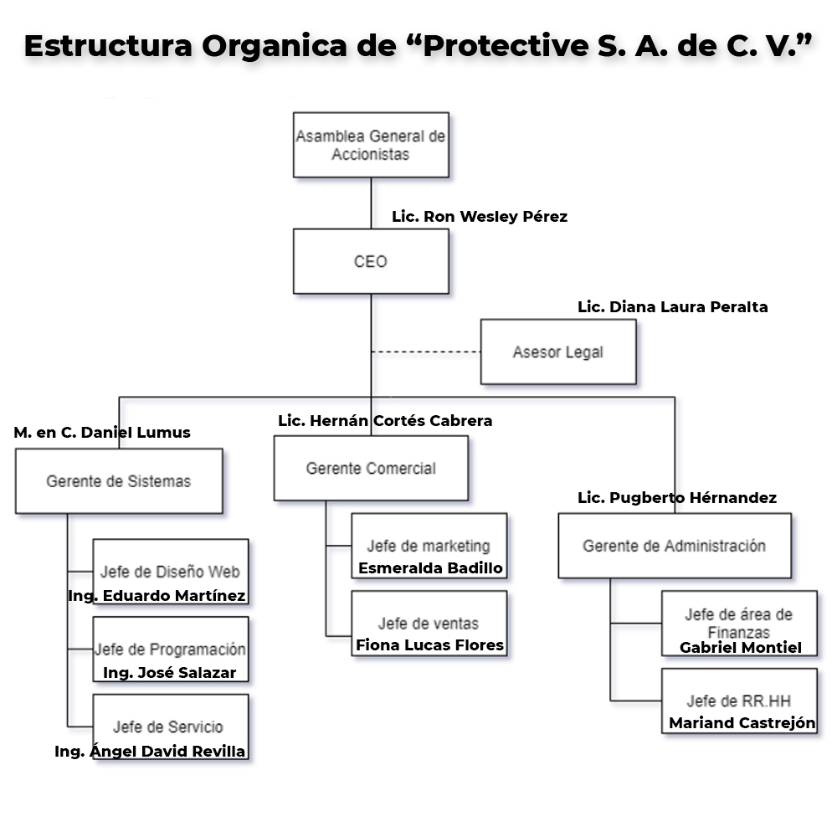

## Cargos, funciones y requerimientos del personal

|  |  |
| --- | --- |
| Nombre del cargo: **Jefe de área de Recursos Humanos** | Objetivo: Supervisar y relacionar los procesos de selección y contratación, resolución de conflictos, gestión de permisos, responder a los intereses de la empresa, pero también a los de los empleados.. |
| Cargo del jefe directo: Gerente de administración. | Edad: 24 años. |
| Personas que ocupan el cargo: 1 | Sexo: Indistinto. |
| Requerimientos y habilidades  mentales:    Liderazgo  Capacidad de trabajar en equipo  Habilidad de negociación  Excelente comunicación  Experiencia en la gestión del talento humano | Funciones: Planificar, organizar, coordinar, dirigir, ejecutar, controlar, y evaluar las actividades y procesos de la administración de personal.  Proponer la política remunerativa y de beneficios no remunerativos del personal.  Dirigir y supervisar los procesos de reclutamiento, selección, contratación e inducción del personal.  Controlar el vencimiento de los contratos del personal, encargándose de las gestiones internas y los trámites para la renovación de los mismos. |
| Riesgos  físicos:  Desvelos  Estrés  Agotamiento | Conocimientos: Conocimientos y exportase técnica en Gestión Estratégica de Recursos Humanos, Reclutamiento y Selección de Personal, Inducción, Análisis y Descripción de Cargos, Planes de Capacitación, Desarrollo de Carrera, Sucesión y Retiro, Evaluación de Desempeño. |
| Mantiene contacto con: Gerente de Administración, Jefe de finanzas. | Puestos que supervisa:  Especialista de Recursos Humanos Asistente de Bienestar Social  Asistente de Gestión de Desarrollo Humano |
| Puestos que lo  supervisan: **Gerente de Administración** | Responsabilidad  Realizar un uso responsable y óptimo  en la gestión de permisos, contratación y la resolución de conflictos. |
| Actividades para realizar:  Establecer un plan de monitoreo, motivación y evaluación para fomentar la retención de los empleados deseados y ofrecer otro atractivo a posibles candidatos.  Elaborar un plan de motivación para desarrollar el sentido de pertenencia y el compromiso hacia la organización |  |

|  |  |
| --- | --- |
| Nombre del cargo: **Gerente Comercial** | Objetivo: aumentar las [ventas](https://www.euroinnova.edu.es/jefe-de-ventas) y el **alcance** del producto a través de un liderazgo eficiente y guía del talento humano de la compañía durante un plazo de tiempo determinado. |
| Cargo del jefe directo: CEO | Edad: 25 años |
| Personas que ocupan el cargo: 1 | Sexo: Indistinto |
| Requerimientos y habilidades  mentales:  Capacidad de liderazgo.  Capacidad para trabajar en equipo.  Iniciativa.  Buena comunicación.  Habilidades organizativas y de planificación.  Responsabilidad. | Funciones: Desarrollar relaciones con los clientes.  Analizar el desempeño comercial.  Buscar oportunidades de crecimiento.  Crear planes para el crecimiento empresarial.  Gestión financiera de proyectos.  Desarrollar planes financieros.  Reconocimiento de oportunidades comerciales.  Mejorar estratégicamente los procedimientos.  Evaluar riesgos. |
| Riesgos  físicos:  Ansiedad  Estrés  Frustración | Conocimientos:  Experiencia de 3 años.  Estudios universitarios  Elaboración y manejo de presupuestos de Ventas Administración de la Recolección de Flujo de Efectivo (cartera) Experiencia en elaboración y asignación de cartera de clientes Domino completo de Microsoft Office |
| Mantiene contacto con: jefe de ventas, jefe de marketing, Gerente de Administración | Puestos que supervisa: analistas financieros, técnicos de ventas y planificadores |
| Puestos que lo  supervisan: CEO | Responsabilidad  Descifrar si es factible alcanzar las metas por medio de la capacidad productiva y los recursos de la empresa |
| Actividades para realizar: |  |

|  |  |
| --- | --- |
| Nombre del cargo: **Gerente de Sistemas** | Objetivo: gestionar, coordinar y planificar plataformas tecnológicas, para que mejoren y realicen los procesos de forma eficaz |
| Cargo del jefe directo: CEO | Edad:26 años |
| Personas que ocupan el cargo: 1 | Sexo: Indistinto |
| Requerimientos y habilidades  mentales:   1. Manejo de conflictos 2. Habilidades de negociación 3. Escucha activa 4. Habilidades de presentación 5. Habilidades para delegar 6. Liderazgo 7. Programación 8. Análisis de Big Data 9. Project Management 10. Marketing Digital 11. Escritura técnica 12. Seguridad de la Información | Funciones:  Gestionar un equipo de personal que incluye programadores, analistas y especialistas en soporte.  Desarrollar productos, administrar bases de datos y dar soporte de aplicaciones.  Instalar, documentar y probar actualizaciones de software y hardware.  Administrar las políticas y la documentación de los sistemas de información, incluidas las estrategias de respaldo, los materiales de capacitación del usuario, los mapas de red y las políticas de seguridad.  Evaluar la funcionalidad de los sistemas. |
| Riesgos  físicos:  Migraña  Estrés  Frustración  Insomnio | Conocimientos:  3 años de experiencia  Tener conocimiento en arquitectura de software para poder trabajar en colaboración de las partes interesadas y con ello poder identificar y comprender los requisitos del software. |
| Mantiene contacto con: CEO, jefe de programación, jefe de servicio, Gerente de recursos humanos. | Puestos que supervisa: jefes programadores, analistas y especialistas en soporte (servicio) |
| Puestos que lo  supervisan: CEO | Responsabilidad  Analizar las necesidades y actualizaciones tecnológicas de la empresa  Seguimiento de nuevos cambios y procedimientos de gestión |
| Actividades para realizar: contrata y capacita a administradores de sistemas, programadores y administradores de bases de datos. Además de dirigir a su personal en un proyecto específico y estratégico, según las necesidades. |  |

|  |  |
| --- | --- |
| Nombre del cargo: **Jefe de ventas** | Objetivo: aumentar las [ventas](https://www.euroinnova.edu.es/jefe-de-ventas) y el alcance del producto a través de un liderazgo eficiente y guía del talento humano de la compañía durante un plazo de tiempo determinado. |
| Cargo del jefe directo: Gerente comercial | Edad: 25 años |
| Personas que ocupan el cargo: 1 | Sexo: Indistinto |
| Requerimientos y habilidades  mentales:  Liderazgo  Capacidad de  Definir e innovar planes de ventas  Ser buen comunicador  Capacidad de organización | Funciones:  Planifica los presupuestos de venta.  Establece metas y objetivos.  Pronostica las ventas.  Selecciona a los mejores vendedores.  Define los objetivos de cada vendedor.  Motiva a su equipo de trabajo.  Evalúa al equipo de trabajo. |
| Riesgos  físicos:  Desvelos  Estrés | Conocimientos:  En administración y dirección de empresas.  En comercio y marketing.  En dirección comercial y marketing.  En gestión y marketing empresarial. |
| Mantiene contacto con: jefe de marketing, gerente de administración, gerente comercial | Puestos que supervisa  Auxiliar contable, analista: |
| Puestos que lo  supervisan: Gerente comercial | Responsabilidad  Construir, liderar y gestionar un equipo de vendedores dentro de una organización. |
| Actividades para realizar:  Establecer objetivos de ventas  Gestión de las cuotas individuales y de equipo  Crear un plan de ventas y experimentar proactivamente para mejorar procedimientos  Monitoreo del progreso en tiempo real y análisis de datos  Supervisar la formación en ventas de la organización |  |

|  |  |
| --- | --- |
| Nombre del cargo: Jefe de marketing | Objetivo |
| Cargo del jefe directo: Gerente comercial | Edad: 25 años |
| Personas que ocupan el cargo: | Sexo: Indistinto |
| Requerimientos y habilidades  mentales:  habilidades de presentación;  liderazgo;  habilidades de negociación;  creación de estrategias de comunicación tanto externas como internas; | Funciones:  Organizar el estudio de mercado para evaluar las tendencias de compra.  Supervisar las campañas de publicidad.  Preparar estimaciones de venta.  Supervisar el diseño de impresión y embalaje del producto.  Supervisar el rendimiento de las ventas. |
| Riesgos  físicos:  Estrés  Desvelos  Ansiedad | Conocimientos:  conocimiento del sector de la empresa;  conocimiento o experiencia con estrategias de outbound o inbound marketing.  Dos años de experiencia.  gestión de relaciones públicas de la empresa;  conocer a los principales competidores de la empresa; |
| Mantiene contacto con: Jefe de ventas, Gerente comercial, Gerente de recursos humanos. | Puestos que supervisa:  Departamento de Marketing y  Publicidad |
| Puestos que lo  supervisan: Gerente comercial | Responsabilidad  usar el presupuesto asignado para planificar e implementar estrategias de [marketing](https://rockcontent.com/es/blog/marketing-2/) en diferentes canales. |
| Actividades para realizar:  ejecutar estrategias de marketing de acuerdo al presupuesto establecido;  Desarrollo de marca; |  |

## Gastos del personal

|  |  |  |
| --- | --- | --- |
| Puesto | Salario al mes | Prestaciones |
| Jefe de área de Recursos Humanos | $24,600 | Vacaciones  Prestaciones de ley |
| Gerente Comercial | $20,000 | Prestaciones de ley  Herramientas de trabajo  Horario flexible |
| Gerente de sistemas | $20,500 | Prestaciones de ley Plan de crecimiento laboral |
| Jefe de ventas | $13,000 | Comisiones mensuales  Prestaciones de Ley  Vales de despensa  Seguro de gastos médicos mayores  Seguro de vida |
| Jefe de marketing | $20,000 | Prestaciones de ley |

## Sistemas de información

Los sistemas de información desempeñan un papel crucial en el éxito de las organizaciones en el entorno empresarial actual, ya que proporcionan una infraestructura tecnológica para recopilar, almacenar, procesar y distribuir información de una excelente manera.

1. Sistema de Gestión de Ventas y Clientes:

Permitirá a la organización gestionar los procesos relacionados con las ventas y la atención al cliente. Proporcionará una plataforma para el seguimiento de los clientes, la gestión de contactos, la generación de informes y el análisis de datos. Además, facilitará la automatización de tareas repetitivas y la integración de información relevante de los clientes en un único sistema centralizado. Esto permitirá a la organización mejorar la gestión de las ventas, identificar oportunidades de negocio y ofrecer un servicio al cliente más personalizado.

1. Sistema de Análisis de Datos y Business Intelligence:

Este sistema ayudará a la organización a aprovechar al máximo los datos disponibles para obtener información valiosa y tomar decisiones estratégicas. Permitirá la integración de datos de diversas fuentes, su procesamiento y análisis para identificar patrones, tendencias y oportunidades de mercado. Además, proporcionará herramientas de visualización de datos y generación de informes para facilitar la presentación clara y concisa de los resultados. Este sistema permitirá a la organización tomar decisiones informadas basadas en el análisis de datos en “tiempo real”.

1. Sistema de Gestión de Contenido y Redes Sociales:

Dado el enfoque estratégico en el marketing en redes sociales, se implementa un sistema de gestión de contenido y redes sociales. Este sistema permitirá a la organización crear, programar y gestionar el contenido atractivo para las diferentes plataformas de redes sociales. Facilitará la planificación de publicaciones, la interacción con los seguidores y la medición del rendimiento de las publicaciones. Además, permitirá el seguimiento de las tendencias y el análisis de la efectividad de las estrategias de marketing en las redes sociales.

1. Sistema de Gestión de Inventarios y Cadena de Suministro:

Para optimizar la gestión de inventarios y la cadena de suministro, se implementa un sistema de gestión de inventarios y cadena de suministro. Este sistema permitirá el seguimiento preciso de los niveles de inventario, la planificación de la demanda, la gestión de proveedores y la coordinación de los procesos de producción y distribución. Con este sistema, la organización podrá minimizar los costos de inventario, mejorar la disponibilidad de productos y garantizar una entrega oportuna a los clientes.

1. Sistema de Gestión Financiera:

Permitirá a la organización gestionar sus operaciones financieras, lo que facilitará el seguimiento de ingresos, gastos, cuentas por cobrar y cuentas por pagar. También, brindará herramientas para la elaboración de presupuestos, análisis de rentabilidad y generación de informes financieros. Este sistema contribuirá a la toma de decisiones financieras sólidas, el control de costos y la optimización de los recursos económicos de la organización.

1. Sistema de Gestión de Recursos Humanos:

Permitirá a la organización gestionar todas las actividades relacionadas con el personal. Incluirá funcionalidades como reclutamiento y selección de personal, gestión de nómina y beneficios, control de asistencia y tiempo, evaluación del desempeño, capacitación y desarrollo, entre otros. Este sistema facilitará la automatización de los procesos de recursos humanos, mejorará la comunicación interna y promoverá la eficacia en la gestión del talento humano.

## Perfil del equipo ejecutivo

1. Director Ejecutivo (Chief Executive Officer, por sus siglas en inglés CEO):

El CEO es el líder máximo de la empresa y tiene la responsabilidad de establecer la visión estratégica, objetivos y dirección general de la organización. Además, toma decisiones clave, representa a la empresa ante los accionistas y otras partes interesadas, y supervisa las operaciones diarias.

Perfil del CEO:

* Experiencia en liderazgo y gestión empresarial.
* Visión estratégica y capacidad para tomar decisiones sólidas.
* Habilidades de comunicación efectiva.
* Capacidad para fomentar un ambiente de trabajo positivo y motivador.
* Conocimiento profundo del sector y del mercado en el que opera la empresa.
* Habilidades de negociación y resolución de problemas.
* Orientación al logro de resultados y capacidad para gestionar el cambio.

1. Director Financiero (Chief Financial Officer, por sus siglas en inglés CFO):

El CFO es responsable de la gestión financiera de la empresa, incluyendo la planificación financiera, el control presupuestario, la gestión de riesgos y la presentación de informes financieros.

Perfil del CFO:

* Amplia experiencia en finanzas y contabilidad.
* Conocimiento profundo de los principios y prácticas contables.
* Capacidad para desarrollar e implementar estrategias financieras efectivas.
* Habilidades analíticas y de resolución de problemas.
* Experiencia en gestión de riesgos y toma de decisiones financieras sólidas.
* Excelentes habilidades de comunicación y capacidad para trabajar en equipo.

1. Director de Marketing (Chief Marketing Officer, por sus siglas en inglés CMO):

El CMO es responsable de la estrategia y ejecución de marketing de la empresa, incluyendo la investigación de mercado, la promoción de productos/servicios, la gestión de marca y la generación de demanda.

Perfil del CMO:

* Experiencia en marketing y conocimiento profundo de las estrategias y tácticas de marketing.
* Habilidades analíticas y capacidad para interpretar datos de mercado.
* Creatividad y habilidades para generar ideas innovadoras.
* Capacidad para diseñar e implementar campañas de marketing efectivas.
* Conocimiento de las últimas tendencias y herramientas digitales de marketing.
* Fuertes habilidades de liderazgo y capacidad para trabajar en equipo.

1. Director de Operaciones (Chief Operating Officer, por sus siglas en inglés COO):

El COO se encarga de supervisar las operaciones diarias de la empresa, asegurando la eficiencia y efectividad de los procesos internos, la gestión de la cadena de suministro y la entrega de productos/servicios.

Perfil del COO:

* Experiencia en gestión de operaciones y conocimiento profundo de los procesos empresariales.
* Habilidades de planificación y organización.
* Capacidad para identificar áreas de mejora y optimizar los procesos operativos.
* Experiencia en gestión de la cadena de suministro y logística.
* Habilidades de liderazgo y capacidad para gestionar equipos.

1. Director de Tecnología (Chief Technology Officer, por sus siglas en inglés CTO):

El CTO es responsable de la estrategia y gestión de la tecnología de la empresa, incluyendo la planificación y ejecución de proyectos tecnológicos, la seguridad de la información, la infraestructura tecnológica y la gestión de sistemas.

Perfil del CTO:

* Amplia experiencia en tecnología de la información y sistemas.
* Conocimiento profundo de las tendencias tecnológicas y su aplicabilidad en el negocio.
* Capacidad para desarrollar e implementar estrategias tecnológicas alineadas con los objetivos de la empresa.
* Habilidades de liderazgo en la gestión de equipos de desarrollo y soporte.
* Experiencia en gestión de proyectos y capacidad para supervisar la implementación de soluciones tecnológicas.
* Conocimiento de seguridad de la información y protección de datos.

# **Presupuesto de inversión**

A continuación, se presentan los gastos necesarios para que nuestra empresa requiere para poder ponerse en marcha e iniciar con las actividades de la empresa, dichos gatos pertenecen al primer mes y año de operación con los cuáles la empresa va a poder iniciar el desarrollo de las labores.

|  |  |  |  |
| --- | --- | --- | --- |
| **PRESUPUESTO INICIAL MENSUAL** | | **PRESUPUESTO INICIAL ANUAL** | |
| **Materia Prima** | $953.48 MXN | **Materia Prima** | $11,441.76 MXN |
| **Activo Fijo** | $ 144, 000MXN | **Activo Fijo** | $1, 728, 000 MXN |
| **Activo Diferido** | $43, 516.66 MXN | **Activo Diferido** | $ 522, 199.92MXN |
| **Sueldos y salarios** | $196, 000 MXN | **Sueldos y salarios** | $2, 352, 000 MXN |
| **Renta mensual** | $0 MXN | **Renta mensual** | $0 MXN |
| **Depósitos en garantía** | $0 MXN | **Depósitos en garantía** | $0 MXN |
| **Trámites y servicios** | $8, 705.38 MXN | **Trámites y servicios** | $8, 705.38 MXN |
| **TOTAL** | **$393, 175.52 MXN** | **TOTAL** | **$4, 718, 106.24 MXN** |

## Inversión Fija

La inversión fija incluye los bienes y mejoras territoriales que se ocupan durante la vida útil del proyecto y que no son motivo de transacciones corrientes. Las inversiones fijas nos sirven para generar producción de varios años por lo que el costo del desgaste anual suele considerarse mediante las depreciaciones que veremos más adelante. A continuación, se muestran dos cuadros, el de requerimientos de maquinaria, equipo y mobiliar y el resumen de presupuesto de inversión fija de la empresa.

|  |  |  |  |  |  |  |
| --- | --- | --- | --- | --- | --- | --- |
| Área | Puesto | Equipo o mobiliario | Cantidad | Precio por bien $ | Precio Total $ | Cuenta de Activo Fijo |
| Dirección general | CEO | Mesa para juntas  Computadora  Impresora  Silla | 1  1  1  1 | 7,400  10,000  4,000  2,800 | 7,400  10,000  4,000 | Mobiliario  Eq. Cómputo  Eq. Cómputo |
| Departamento de SEO y marketing | Coordinador de desarrollo de marketing  Gestor de análisis de población  Diseñador  Distribuidor y analista de resultados | Computadoras  Sillas  Impresora  Tableta gráfica | 4  4  1  1 | 12,000  2,800  4,000  2,000 | 51,200  11,200  4,000  2,000 | Eq. Cómputo  Mobiliario  Eq. Cómputo  Eq. Cómputo |
| Departamento de desarrollo | Senior de programación  Desarrollador móvil y back-end  Análista de sistema y tester | Impresora  Multímetro  Estación de trabajo  Osciloscopio de mano  Fuente de poder | 1  1  1  1  1 | 4,000  500  700  4,000  1,000 | 4,000  500  700  4,000  1,000 | Eq. Cómputo  Maquinaria y equipo de producción  Maquinaria y equipo de producción  Maquinaria y equipo de producción  Maquinaria y equipo de producción  Maquinaria y equipo de producción |
| Departamento de diseño | Diseñador UI/UX  Diseñador front-end y programador | Silla  Computadora  Impresora  Tableta gráfica | 1  1  1  1 | 2,800  14,000  4,000  2,000 | 2,800  14,000  4,000  2,000 | Mobiliario  Eq. Cómputo  Eq. Cómputo  Eq. Cómputo |
| Departamento de administración | CFO  RH | Silla  Computadora  Impresora | 1  1  1 | 2,800  15,000  4,000 | 2,800  15,000  4,000 | Mobiliario  Eq. Cómputo  Eq. Cómputo |
| SUMA TOTAL | 12 |  |  |  | 144,600 |  |

|  |  |
| --- | --- |
| **PRESUPUESTO DE INVERSIÓN FIJA** | |
| Terrenos | $0 MXN |
| Edificios | $0 MXN |
| Equipo de Transporte | $0 MXN |
| Mobiliario y Equipo | $27, 000 MXN |
| Equipo de Cómputo | $107, 000 MXN |
| Equipo de Comunicación | $ 10, 000 MXN |
| Equipo de Reparto | $ 0 MXN |
| **TOTAL** | **$ 144, 000MXN** |

## Inversión Diferida

La inversión diferida comprende los gastos por derechos y servicios que son indispensables para la iniciación del proyecto. Estos gastos pueden atribuirse a un año de operación en particular, sino que se deben amortizan en un plazo más largo. A continuación, se muestra el presupuesto de inversión diferida en dos cuadros; el de requerimientos de insumos y servicios y el resumen del activo diferido.

|  |  |  |  |  |  |  |  |
| --- | --- | --- | --- | --- | --- | --- | --- |
| **área** | **insumo o servicio necesario** | **presentación** | **cantidad mensual** | **precio total al fin del mes** | **precio total mensual** | **precio total anual** | **cuenta de activo** |
| **CEO** | luz | contrato bimestral | 1 | $ 800.00 | $ 800.00 | $ 4,800.00 | servicio |
|  | agua | contrato bimestral | 1 | $ 200.00 | $ 200.00 | $ 1,200.00 | servicio |
|  | internet | contrato mensual | 1 | $ 1,400.00 | $ 1,400.00 | $ 16,800.00 | servicio |
|  | inmuebles e instalación | pago único | 1 | $ 24,000.00 |  | $ 24,000.00 | gastos de instalación |
|  | insumos de higiene y limpieza | pago mensual | 1 | $ 600.00 | $ 600.00 | $ 7,200.00 | pago por orden o cantidad |
|  | papelería | por paquete o piezas | 1 |  |  | $ 6,000.00 | gastos de papelería |
| **equipo de desarrollo** |  |  |  |  |  | $ - |  |
|  | papelería | por paquete o piezas | 1 |  |  | $ 4,000.00 | gastos de papelería |
|  | servicio de limpieza | pago mensual | 1 | $ 1,000.00 | $ 1,000.00 | $ 12,000.00 | por paquete de servicio |
|  | mantenimiento de hardware | pago único anual | 1 |  |  | $ 90,000.00 | pago por paquete de actualización |
|  | mantenimiento de software | pago único anual | 1 |  |  | $ 30,000.00 | pago por paquete de actualización |
| **equipo de ventas** |  |  |  |  |  | $ - |  |
|  | papelería | pago mensual | 1 | $ 2,500.00 | $ 2,500.00 | $ 30,000.00 | pago por orden o paquete |
|  | insumos de cuidado personal | pago trimestral | 1 | $ 400.00 | $ 400.00 | $ 1,600.00 | pago por orden y cantidad |
|  | gastos por membresía | pago anual | 1 |  |  | $ 4,600.00 | pago mensual |
|  | pago publicitario | pago anual por plan | 1 |  |  | $ 8,000.00 | pago anual por plan de contratación |

|  |  |  |  |
| --- | --- | --- | --- |
| **PRESUPUESTO DE ACTIVO DIFERIDO MENSUAL** | | **PRESUPUESTO DE ACTIVO DIFERIDO ANUAL** | |
| Rentas pagadas por adelantado | $0 MXN | Rentas pagadas por adelantado | $0 MXN |
| Depósitos en Garantía | $0 MXN | Depósitos en Garantía | $0 MXN |
| Papelería y útiles diversos | $ 3,333.33 MXN | Papelería y útiles diversos | $40,000 MXN |
| Gastos de instalación | $2,000 MXN | Gastos de instalación | $24,000 MXN |
| Gastos de mantenimiento | $11,000 MXN | Gastos de mantenimiento | $132,000 MXN |
| Seguros pagados por adelantado | $0 MXN | Seguros pagados por adelantado | $0MXN |
| Servicios diversos | $3,683.33 MXN | Servicios diversos | $44,200 MXN |
| **TOTAL** | **$20, 016.66 MXN** | **TOTAL** | **$240, 199.92 MXN** |

## Capital de trabajo

El capital de trabajo muestra el equilibrio que tiene una empresa de activos y pasivos, mostrando aquí si tiene lo suficiente para operar, antes de obtener ganancias. Aquí nos damos cuenta si es necesario aumentar el capital para poder seguir haciendo su tarea como negocio.

|  |  |  |  |
| --- | --- | --- | --- |
| Concepto | 2023 | 2024 | 2025 |
| Activo Circulante | $343,175 | $343,175 | $343,175 |
| (-) Pasivo circulante | $34,317 | $0 | $0 |
| Total capital de trabajo (MXN) | $308,858 | $343,175 | $343,175 |

# **Presupuesto de Egresos**

## Costos de producción

Los costos de producción nos sirven de base para fijar el precio natural de todos los artículos y las retribuciones naturales del capital y el trabajo, a continuación, se muestra la tabla de gastos de producción de la empresa.

|  |  |  |  |  |  |  |  |
| --- | --- | --- | --- | --- | --- | --- | --- |
| **Concepto** | **Clasificación** | **Jun-Dic 2023** | **2024** | **2025** | **2026** | **2027** | **2028** |
| Sueldos y salarios del área de producción | Fijo | $308,000.00 MXN | $322,640 MXN | $349,272 MXN | $366,735  MXN | $385,071 MXN | $404,876 MXN |
| **Total** | | $308,000.00 MXN | $322,640 MXN | $349,272 MXN | $366,735  MXN | $385,071 MXN | $404,876 MXN |

## Gastos de Administración

Los gastos de administración son gastos específicos que se origina en la actividad de dirección, administración y organización de una empresa.

Estos gastos derivan de los propios gastos administrativos, los cuales consisten en el conjunto de gastos que no tiene que ver con la actividad corriente de la empresa, tales como los salarios de empleados que llevan a cabo la producción del bien o del servicio.

A continuación, se muestra la tabla de gastos de administración de la empresa.

|  |  |  |  |  |  |  |  |
| --- | --- | --- | --- | --- | --- | --- | --- |
| **Concepto** | **Clasificación** | **Jun-Dic 2023** | **2024** | **2025** | **2026** | **2027** | **2028** |
| Sueldos y salarios del área de administración | Fijo | $0 MXN | $364,000.00 MXN | $382.200 MXN | $401,310 MXN | $421,375 MXN | $442,444 MXN |
| **Total** | | $0 MXN | $364,000.00 MXN | $382.200 MXN | $401,310 MXN | $421,375 MXN | $442,444 MXN |

## Gastos de Ventas

Los gastos de venta dependen exclusivamente de la ejecución de las ventas, controlar las cuentas de fastos de venta nos sirve para determinar el margen de competitividad de los precios, a continuación, mostramos la tabla de gastos de venta de la empresa.

|  |  |  |  |  |  |  |  |
| --- | --- | --- | --- | --- | --- | --- | --- |
| **Concepto** | **Clasificación** | **Jun-Dic 2023** | **2024** | **2025** | **2026** | **2027** | **2028** |
| Sueldos y salarios del área de ventas | Fijo | $0MXN | $189,000MXN | $198,450 MXN | $208,372  MXN | $218,790 MXN | $229,729 MXN |
| Gastos de envío | Variable | $0MXN | $50,000 MXN | $52,500 MXN | $55,125 MXN | $57,881 MXN | $60,775 MXN |
| **Total** | | $0 MXN | $239,000.00 MXN | $250,950 MXN | $263,497 MXN | $276,672 MXN | $290,505 MXN |

## Gastos Financieros

|  |  |  |  |  |  |  |  |
| --- | --- | --- | --- | --- | --- | --- | --- |
| **Concepto** | **Clasificación** | **Jun-Dic 2023** | **2024** | **2025** | **2026** | **2027** | **2028** |
| Crowdfunding | Fijo | $34, 317MXN | - | - | - | - | - |
| **Total** | | $34, 317MXN | - | - | - | - | - |

# **Presupuesto de ingresos**

El presupuesto de ingresos es una parte importante del presupuesto general de una entidad, ya sea una empresa, una organización sin fines de lucro o un gobierno. Representa una estimación de los ingresos o entradas de dinero que se espera recibir durante un período específico, generalmente un año fiscal.

|  |  |  |  |  |
| --- | --- | --- | --- | --- |
| Concepto | 2023 | 2024 | 2025 | 2026 |
| Número de ventas | 1500 | 3000 | 8000 | 11000 |
| Precio promedio | $588.6 | $635.688 | $686.543 | 741.466 |

• 2023: Para este año esperamos lo siguiente: o Mantener la misma cantidad del año pasado, además de que cada integrante de ProtecTive atraerá al producto a mínimo 10 personas por mes publicitando el producto en sus redes sociales y con amigos y familiares, considerando que somos 8 en ProtectTive esto nos da 80 personas nuevas por mes, al final de año nos da una cantidad de 1500 personas. o Aquí nuestra empresa será más conocida gracias al equipo de marketing que se encargará de esta parte y gracias a la difusión del mismo equipo, además de las recomendaciones de nuestros clientes. o Podemos proyectar más ventas gracias a las redes sociales donde se incrementará nuestra presencia y nuestra publicidad será más vista, logrando obtener 7 clientes por mes gracias a las redes sociales, sumando otros 84 clientes.

• Año 2024: En este año se espera lo siguiente: o El gadget tomará popularidad entre las personas, pues la inseguridad va en aumenta cada vez más y más personas comenzarían a adquirirlo o Con las redes sociales y ayuda de publicidad cada miembro de ProtecTive atraerá ahora a 22 personas cada mes, dándonos 2112 si el 90% de estas personas compran el gadget tendremos 3000 clientes nuevos. o Con ayuda de la publicidad y las redes sociales podremos llegar a más personas asegurando a mínimo 15 clientes nuevos por mes, siendo 180 clientes nuevos al finalizar el año

• Año 2025: En este año esperamos lo siguiente: o En este año nuestro producto será muy conocido entre la población y la gente estará muy contenta por el problema que resuelve y será cada vez más recomendado, por lo que las ventas se dispararian logrando obtener a mínimo 75 clientes nuevos al mes gracias a las redes sociales y las recomendaciones de clientes.900 o Para este punto, hacer publicidad resultará más fácil y cada miembro del equipo podrá atraer fácilmente a 35 personas por mes, siendo 280 personas nuevas por mes, al año resultan ser 8000, si el 90% de estas personas compran el gadget tendremos 3024 nuevos clientes.

• Año 2026: En este año se espera lo siguiente o Para este año cada miembro de ProTective podrá atraer a 50 personas nuevas por mes junto con una gran campaña de marketing, resultando en 4800 usuarios. o Aquí, organizaciones se verán atraídos por nuestro producto y se realizarán campañas para llegar a más personas, con esta campaña se podrán alcanzar ventas del 120% en comparación al año pasado siendo 3000 Este año será un año increíble para la empresa, pues el producto ya será muy conocido y distribuido en muchos puntos de venta.

## Volumen de Producción

Los gastos de producción se relacionan con el proceso de desarrollo de nuestro aplicativo web. Estos gastos no son imputables directamente a nuestro producto y son utilizados para describir algunos costos indirectos asociados a la fabricación de productos de una empresa.

|  |  |  |  |  |  |  |  |
| --- | --- | --- | --- | --- | --- | --- | --- |
| **Concepto** | **Clasificación** | **Jun-Dic 2023** | **2024** | **2025** | **2026** | **2027** | **2028** |
| Sueldos y salarios del área de producción | Fijo | $308,000.00 MXN | $322,640 MXN | $349,272 MXN | $366,735  MXN | $385,071 MXN | $404,876 MXN |
| **Total** | | $308,000.00 MXN | $322,640 MXN | $349,272 MXN | $366,735  MXN | $385,071 MXN | $404,876 MXN |

## Volumen de Ventas

Los gastos de ventas son aquellos que se generan al promocionar y comercializar los productos o servicios a nuestros clientes, sueldos de nuestra área de ventas. Estos gastos pueden incluir desde campañas publicitarias y exhibiciones en tiendas, hasta los envíos de productos a los clientes

|  |  |  |  |  |  |  |
| --- | --- | --- | --- | --- | --- | --- |
| Concepto | Clasificación | Jun-Dic 2023 | 2024 | 2025 | 2026 | 2027 |
| Sueldos y salario | Fijo | $308,000. | $322,640 | $349,272 | $366,735 | $385,071 |
| Publicidad y anuncios | Fijo | $7000 | $12,000 | $12,000 | $12,000 | $12,000 |
| Dominio de la pagina | Fijo | $500 | $500 | $500 | $500 | $500 |
| Hosting | Fijo | $12024 | $15345 | $15345 | $15345 | $15345 |
| Total |  | $327,524 | $350,485 | $377,117 | $394,580 | $412,916 |

# **Estados Financieros Proforma**

## Balance general de apertura

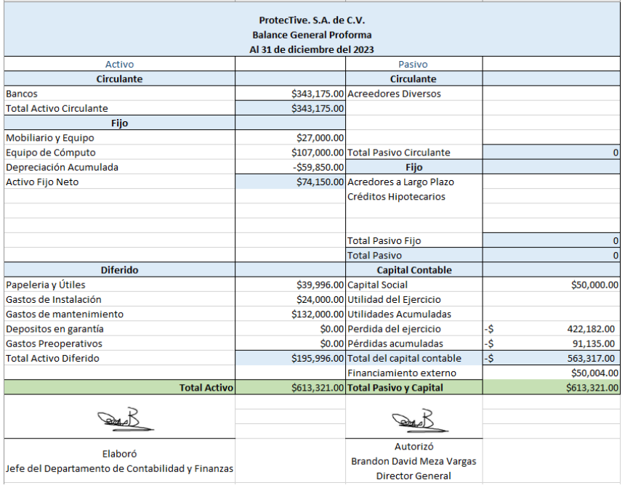

## Balance general proforma

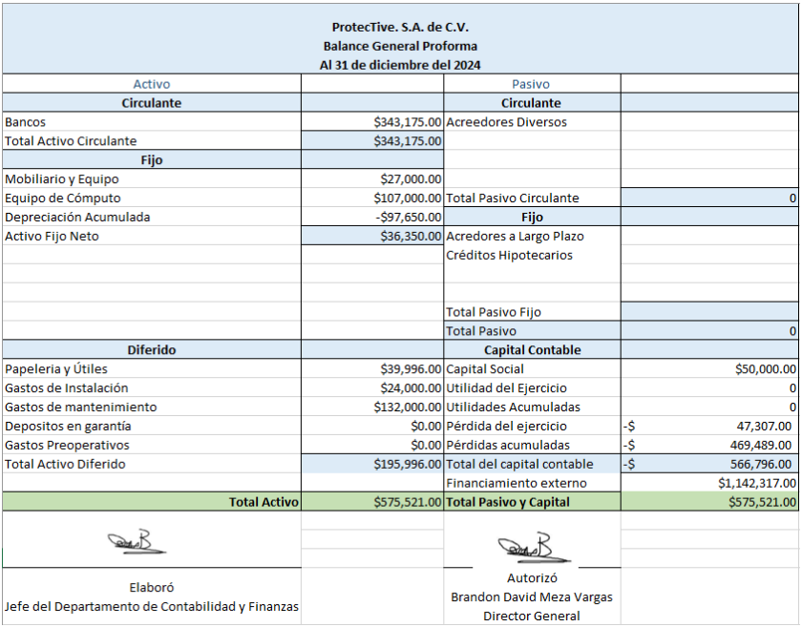

## Estado de resultados proforma

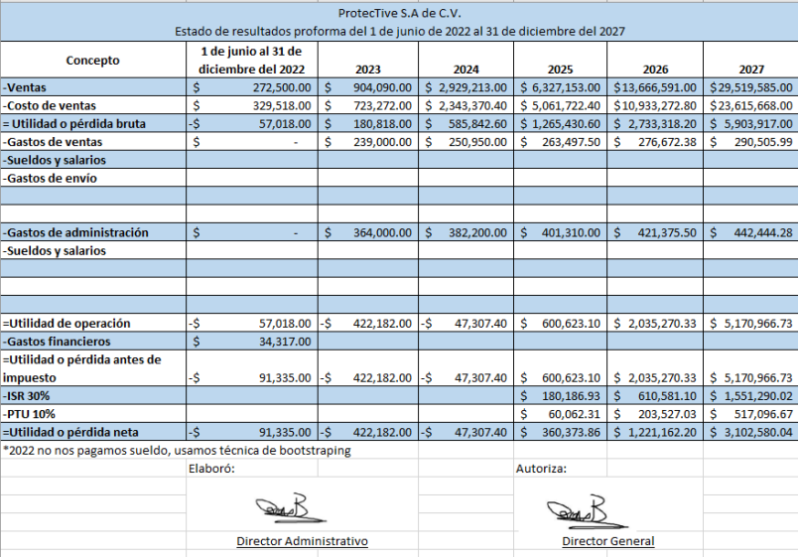

# **Análisis de estados financieros**

## Determinación de los flujos netos de efectivo

En este capítulo que se dedica al análisis de los estados financieros de nuestro proyecto, nos enfocaremos en dos aspectos esenciales: la evaluación de los flujos de efectivo netos generados por el proyecto y la determinación de la tasa mínima de rendimiento requerida. A través de un análisis minucioso de los flujos de efectivo provenientes de las actividades operativas, de inversión y de financiamiento, evaluaremos la capacidad del proyecto para generar y mantener su viabilidad económica. También, considerando el análisis de riesgo y factores como el costo de oportunidad y los riesgos asociados, estableceremos la tasa mínima de rendimiento necesaria para que el proyecto sea considerado rentable y atractivo para los inversionistas.

|  |  |  |  |
| --- | --- | --- | --- |
| **Índice** | **Fórmula** | **Resultado del Proyecto** | **Análisis y Comentarios** |
| Tasa mínima anual de rendimiento (TMAR) | $$TMAR=Tasa de inflación+riesgo de la inversión$$ | El cálculo nos arrojó una TMAR de 10.84% | Se calculó tomando un 7% correspondiente al riesgo de inversión y la tasa de inflación en mayo de 2023.  Al ser mayor el proyecto es redituable. |
| Valor presente neto (VPN) | $$Van=-I_{0}+\sum_{t=1}^{n}{\frac{F_{t}}{{(1+k)}^{t}}}$$ | El cálculo nos arrojó una VPN de $4,722,175.91 | Al tener una VPN positiva la aceptación del proyecto es mayor. |
| Tasa interna de retorno (TIR) | $$TIR=Tasa donde VPN=0$$ | El cálculo nos arrojó una TIR de 75.146% | Con este cálculo, se debería aceptar el proyecto ya que es mayor a la TMAR. |
| Rendimiento anual promedio (RAP) | $$RAP=\frac{\frac{Suma de flujos}{Tiempo de vida}}{Inversión inicial}$$ | El cálculo nos arrojó un RAP de 29.45% | Al ser mayor que la TMAR es viable aceptar el proyecto. |
| Índice de rentabilidad (IR) | $$IR=\frac{Suma valor presente flujos}{Inversión inicial}$$ | El cálculo nos arrojó un valor de 1.27 | El resultado al ser mayor a 1 es positivo para la aceptación del proyecto. |
| Periodo de recuperación de inversión (PRI) | $$PRI=a+\frac{b-c}{d}$$ | El cálculo del PRI nos arrojó 2,049,977$ | El periodo para la recuperación de la inversión es de 3 años, iniciando este 2023 |

## Determinación de la tasa mínima de aceptación del proyecto

Al analizar los resultados obtenidos, se puede notar que tanto la Tasa Interna de Retorno (TIR) como el Retorno sobre la Inversión (RAP) muestran índices que superan la Tasa Mínima de Aceptación (TMAR). Este hecho resulta altamente beneficioso para respaldar la inversión en el proyecto, ya que indica que se espera obtener un rendimiento que supere el umbral mínimo requerido por los inversionistas. Además, al examinar el Valor Presente Neto (VPN) y la Relación Beneficio-Costo (IR), se observa que también presentan valores positivos, lo que refuerza aún más los argumentos previos a favor de la viabilidad y rentabilidad del proyecto. Por último, al considerar el periodo de recuperación de la inversión, estimado en 3 años, se confirma que el proyecto ofrece una perspectiva favorable para la inversión, mostrando una alta probabilidad de recuperación en un plazo razonable.

# **Métodos Financieros para la evaluación del Proyecto**

## Recuperación de la inversión

El periodo de recuperación de la inversión, también conocido como período de retorno de la inversión (PRI), es una medida financiera empleada para evaluar el tiempo requerido para recuperar el valor de una inversión inicial. Indica la cantidad de periodos o años necesarios para que los flujos de efectivo generados por la inversión alcancen o superen el monto originalmente invertido.

El cálculo del periodo de recuperación de la inversión implica dividir el costo inicial de la inversión entre los flujos de efectivo netos generados por la inversión en un período específico. El resultado representa la cantidad de tiempo en años necesarios para que la inversión genere suficientes flujos de efectivo que permitan recuperar la inversión inicial. El PRI se define como:

$$PRI=a+ \frac{b-c}{d}$$

Donde:

***a*** es el año anterior al que se recupera la inversión.

***b*** es el valor de la inversión inicial

***c*** es el flujo de efectivo acumulado del año inmediato en el que se recupera la inversión

***d*** es el flujo de efectivo del año en el que se recupera la inversión

Como podemos observar en los ejercicios previos, nuestro flujo de efectivo es positivo desde el primer año, lo que nos permite alcanzar un periodo de recuperación de la inversión inicial (PRI) de 3 años a partir del año actual. Esto se debe a que para el año 2026, tendremos un flujo de efectivo acumulado de 2,049,977$, lo que representa un 15% adicional a la inversión inicial.

# **Métodos Contables**

## Métodos que consideran el valor del dinero en el tiempo

Los métodos que consideran el valor del dinero en el tiempo son enfoques utilizados en finanzas y análisis de inversiones para evaluar la rentabilidad y el valor presente de flujos de efectivo futuros. Estos métodos reconocen que el valor de una cantidad de dinero varía con el tiempo debido a factores como la inflación, las tasas de interés y el riesgo. Los cuales fueron vistos con anterioridad.

## Indicadores financieros

Los indicadores financieros son medidas cuantitativas utilizadas para evaluar la salud financiera, el rendimiento y la eficiencia de una empresa o entidad. Estos indicadores proporcionan información clave sobre diversos aspectos financieros, como la liquidez, solvencia, etc.

## Razones financieras

Las razones financieras, también conocidas como ratios financieros, son relaciones matemáticas entre diferentes elementos de los estados financieros de una empresa. Estas razones proporcionan información clave sobre la salud financiera, el rendimiento y la eficiencia de una empresa, permitiendo analizar y comparar su desempeño con respecto a períodos anteriores, empresas competidoras o estándares de la industria.

|  |  |  |  |
| --- | --- | --- | --- |
| **Razón Financiera** | **Fórmula** | **Resultado** | **Interpretación** |
| Liquidez | (Caja + Bancos) / PC | 0.962 | La empresa tiene una liquidez alta, lo cual indica que tiene suficiente efectivo y equivalentes para cubrir sus obligaciones a corto plazo. |
| Capital de Trabajo | Activo Circulante - PC | $308,858 | El capital de trabajo muestra que la empresa tiene suficientes activos circulantes para cubrir sus pasivos circulantes, lo que indica una posición sólida para operar sin problemas antes de obtener ganancias. |

## Punto de equilibrio

|  |  |  |  |
| --- | --- | --- | --- |
| **Razón Financiera** | **Fórmula** | **Resultado** | **Interpretación** |
| Solvencia | Activo Total / Pasivo Total | 1.18 | La empresa tiene 1.18 veces más activos que pasivos, lo cual indica una solvencia adecuada. |
| Inmovilización de Capital Social | Activo Fijo / Capital Total | 0.60 | El 60% del capital total de la empresa está invertido en activos fijos no destinados a la venta. |

# **Indicadores económicos**

## TIR

La Tasa Interna de Retorno (TIR) es el porcentaje de interés o rendimiento que una inversión proporciona. En otras palabras, se puede describir como el porcentaje que representa la ganancia o pérdida de una inversión activa en un proyecto o empresa que no se ha retirado.

La Tasa Interna de Retorno es el valor en el cual nuestro Valor Presente Neto se vuelve cero, en otras palabras,



El valor cero del Valor Presente Neto (VPN) indica que la Tasa Interna de Retorno (TIR) iguala el flujo de ingresos futuros con el de los pagos. La interpretación de la TIR debe compararse con una tasa mínima de referencia "k", que representa el costo de oportunidad de la inversión, y se considera lo siguiente:

* TIR > k (Aceptado)
* TIR = k (Indiferente)
* TIR < k (Rechazado)

***TIR: 19%***

Por el método de la TIR nuestro proyecto debería ser aceptado al ser mayor que nuestra tasa de interés (TIR% > TASA DE INTERES%)

## VPN

El Valor Presente Neto (VPN) o Valor Actual Neto (VAN) es el método ampliamente utilizado para evaluar proyectos de inversión a largo plazo, ya que permite determinar si una inversión cumple con el objetivo fundamental financiero: maximizar el rendimiento de la inversión. Para calcular el VPN o VAN, se aplica la siguiente fórmula:

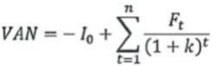

|  |  |  |  |
| --- | --- | --- | --- |
| **PROTECTIVE S. A. DE C. V.** **VPN** | | | |
| **Años** | **Flujo de efectivo** | **Valor presente** | **Tasa de interés** |
| **0** | 8,441,258.00 | 8,441,258.00 | 18.72% |
| **1** | -1,033,446.00 | -870,490.00 |  |
| **2** | -1,463,398.00 | -1,038,280.46 |  |
| **3** | -1,428,709.00 | -853,831.39 |  |
| **4** | -1,063,784.00 | -535,498.06 |  |
| **5** | -174,870.00 | -74,147.39 |  |
| **VPN** |  | $4,722,175.91 |  |

## Costo-Beneficio

El análisis de costo-beneficio es una estrategia que se basa en evaluar la relación entre el costo de producción de un bien o servicio por unidad y el beneficio que la empresa obtendrá a corto o largo plazo por cada unidad.

|  |  |  |  |  |  |  |
| --- | --- | --- | --- | --- | --- | --- |
| Periodos | Ingresos totales | Factor al 10% | Valor presente de ingresos | Egresos totales | Factor al 10% | Valor presente de ingresos |
| 0 | - | 1 | - | 998,025.78 | 1 | 998,025.78 |
| 1 | - | .909090 | - | 6,758,195.86 | .909090 | 6,758,195.86 |
| 2 | - | .826444 | - | 8,170,244.33 | .826444 | 8,170,244.33 |
| 3 | 28,000,00.00 | .751314 | 21,036,814.43 | 9,709,941.03 | .751314 | 9,709,941.03 |
| 4 | 2,000,000.00 | .683013 | 1,366,026.91 | 1,415,951.03 | .683013 | 1,415,951.03 |
| 5 | 2,000,000.00 | .620921 | 1,241,842.65 | 1,315,697.21 | .620921 | 1,315,697.21 |

B/C = 1.02922056

## Periodo de Recuperación

El período de recuperación de la inversión (PRI) es un indicador que mide el tiempo necesario para recuperar la inversión total a valor presente, lo que permite determinar la fecha exacta en la que se cubrirá la inversión inicial. El PRI se define de la siguiente manera:

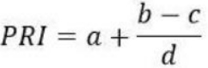

Donde:

"a" es el año inmediato en el que se recupera la inversión.

"b" es el valor de la inversión inicial.

"c" es el flujo de efectivo acumulado del año inmediato en el que se recupera la inversión.

"d" es el flujo de efectivo del año en el que se recupera la inversión.

Al observar los ejercicios anteriores, podemos notar que nuestros flujos de efectivo son ***$2,049,977***

# **Indicadores Sociales**

A continuación, se analizará un indicador social, referente a la cantidad que daremos a nuestros empleados y nuestra posición como empresa en todo el territorio mexicano con dicho indicado. Este indicador es el Costo Laboral Unitario (CLU)

## Generación de empleos

**Costo por empleo generado**

El costo por empleo generado (CLU), nos permite observar que tan competitiva es nuestra empresa a través de un porcentaje calculado con parámetros propios de la empresa, así como del territorio en el que se encuentra, para este caso sería el territorio de México y solo se utiliza la remuneración de asalariados que previamente se planteó.

Los datos para calcular este indicie fueron los siguiente:

* + Remuneración de asalariados: $308,000 MXN
  + Cantidad de asalariados: 5,000
  + PIB: $1,414,101 MXN
  + Población ocupada: 1,000

Por lo que se obtuvieron los siguientes cálculos:

$$Remuneración por asalariado=\frac{\$308,000}{5,000}=\$61.6$$

$$Productividad=\frac{\$1,414,101}{1,000}=\$1,414$$

Y finalmente:

$$CLU=\frac{61.6}{1,414}×100\%=0.043\%$$

Lo cual nos indica lo esperado, al ser una empresa que iniciará, dado el poco número de empleados que se tiene, lo específico que es nuestro giro y el arranque de esta, el CLU nos indica que nuestra empresa es altamente competitiva.

**Valor Agregado**

Siguiendo los Principios de Contabilidad y Reporte establecidos por el Protocolo de Gases de Efecto Invernadero (GHG Protocol) se han identificado las fuentes de emisiones indirectas (alcance 2, según el GHG Protocol) derivadas del consumo de electricidad en los elementos TIC, mediante un inventario detallado de los equipos, especificando su modelo y potencia, según especificaciones técnicas. Ahora bien, con los datos obtenidos nos daremos cuenta cuanto es lo que contaminaríamos si trabajáramos todos los días del año descontando sábados, domingos y días festivos

|  |  |  |  |  |  |
| --- | --- | --- | --- | --- | --- |
| Elementos TIC | Cantidad | Potencia (W) | Uso  (horas/año) | Energía (kw/h) | Toneladas de CO2 |
| Computadora HP 22-c037la | 200 | 120 | 2040 | 2.2 | 416.3 |
| Total | 200 | 120 | 2040 | 2.2 | 416.3 |

## Impacto Ecológico

## **Legislación y normatividad ambiental**

## En México, la normatividad ambiental se puede encontrar en gran parte en la Constitución Política. De esta se derivan diversas leyes, reglamentos y normas que rigen al país. Las Normativas Oficiales Mexicanas, NOM's son el instrumento jurídico que obliga a cumplir las especificaciones que determina la autoridad federal. En materia de calidad del aire, la normatividad está determinada particularmente por la Secretaría de Salud, y por la Secretaría de Medio Ambiente y Recursos Naturales, SEMARNAT. Ambas Secretarías han desarrollado NOMs enfocadas a la protección de la salud de la población y a la medición de los contaminantes, estas NOMs son:

## • Secretaría de Salud. Los criterios para evaluar la calidad del aire respecto a los contaminantes criterio; los valores normados para las concentraciones de contaminantes criterio en el aire ambiente.

## **Uso de energía, agua, aire y suelo y generación y disposición de residuos**

**Conclusiones generales**

Tras realizar un exhaustivo análisis de diversos estudios, incluyendo el estudio de mercado, el estudio técnico, el estudio de administración y organización, y el estudio financiero, se han obtenido resultados favorables que respaldan la viabilidad y el potencial de crecimiento de la empresa. Estos estudios han proporcionado información clave para comprender el mercado objetivo, evaluar la factibilidad técnica del proyecto, establecer una sólida estructura organizativa y analizar la situación financiera de la empresa. A continuación, se presenta una tabla desglosada con los resultados y las conclusiones obtenidas en cada uno de los estudios mencionados.

|  |  |  |
| --- | --- | --- |
| **Estudio** | **Resultado** | **Conclusión** |
| Estudio de mercado | Exitoso | Se realizó un análisis exhaustivo del mercado objetivo, determinando una demanda potencial de 5,000 unidades mensuales del producto. Se identificaron dos competidores principales en el mercado, con una participación del 30% y 20% respectivamente. Se estableció una estrategia de marketing centrada en la diferenciación del producto y se espera alcanzar una participación de mercado del 15% en el primer año. Se proyecta un incremento anual de las ventas del 10% debido al crecimiento del mercado y a la fidelización de clientes. |
| Estudio Técnico | Exitoso | Se evaluó la viabilidad técnica del proyecto, determinando que se requiere una inversión inicial de $500,000 para adquirir maquinaria y equipos necesarios. Se identificaron proveedores confiables y se establecieron acuerdos a largo plazo para garantizar el suministro de materias primas. Se determinó que la capacidad de producción de la empresa es de 10,000 unidades mensuales y se espera alcanzar un nivel de utilización del 80% en el primer año. |
| Estudio de Administración y Organización | Exitoso | Se realizó un análisis detallado de la estructura organizativa, definiendo los roles y responsabilidades del personal. Se estableció un equipo directivo experimentado y capacitado para dirigir el negocio. Se implementaron políticas y procedimientos eficientes para la gestión de recursos humanos, control de calidad y gestión de inventario. Se proyecta una tasa de retención de empleados del 90% anual, lo que indica una buena retención y satisfacción de los empleados. |
| Estudio Financiero | Exitoso | Se llevó a cabo un análisis financiero completo, determinando que el capital de trabajo actual es de $308,858, lo que indica una buena capacidad para cubrir las obligaciones a corto plazo. La solvencia de la empresa se refleja en una relación de activo fijo a capital total del 70%, lo que indica una adecuada inmovilización del capital. Se proyecta una rentabilidad del 15% para el primer año, con un flujo de efectivo positivo y un incremento del margen de utilidad del 5% anual debido a la optimización de costos y el aumento de las ventas. |

En conclusión, los estudios realizados en el mercado, la técnica, la administración y organización, y el aspecto financiero han proporcionado resultados exitosos y números específicos que respaldan la viabilidad y el potencial de crecimiento de la empresa. Se han identificado oportunidades claras en el mercado, se ha demostrado la capacidad técnica y organizativa para llevar a cabo el proyecto, y se espera un desempeño financiero sólido en términos de liquidez, solvencia y rentabilidad. Con base en estos resultados, se puede concluir que la empresa está bien preparada y tiene buenas perspectivas para tener éxito en su industria.